Sistema de Recomendações para o Mercado Farmacêutico de Diabetes usando agentes de IA
Guilherme Gomes Arantes Teles, Marcos Arambasic Rebelo da Silva, Matheus Alonso Varjão
Ivan Carlos Alcantra de Oliveira (orientador)
Faculdade de Computação e Informática (FCI)
Universidade Presbiteriana Mackenzie – São Paulo, SP – Brasil
<Guilherme.telles@mackenzista.com.br> <marcosarambasic.silva@mackenzista.com.br>
<matheus.varjao@mackenzista.com.br> <ivan.oliveira@mackenzie.br>
2026
Resumo: A gestão comercial da indústria farmacêutica gera dados heterogêneos que o Business Intelligence (BI) tradicional trata, em geral, de forma descritiva. Este trabalho desenvolveu um sistema de recomendação baseado em arquitetura multiagente que cruza notícias do setor, indicadores de mercado e desempenho da força de vendas no mercado de medicamentos para diabetes, gerando recomendações táticas por setor comercial. Um Agente Orquestrador coordena seis agentes especializados (Desempate, Classificador de Impacto, Validador, Analisador de Oportunidades, Identificador de Riscos e Oportunidades e Gerador de Recomendações), exibidos em um painel Streamlit. O corpus inicial de 1.415 notícias, anotado por três avaliadores, apresentou Kappa de Fleiss de 0,1858. Após a remoção de duplicatas, foram acrescentadas 310 notícias classificadas de forma automatizada por regras de um guia de anotação, resultando em 1.410 notícias, das quais 1.275 com classes consolidadas e balanceadas; a concordância dessas classificações (κ = 0,7539) reflete o protocolo empregado, e não avaliadores humanos independentes. Como os dados comerciais eram confidenciais, construiu-se uma base sintética calibrada em parâmetros agregados (fidelidade de 98,27 em 100). Em validação cruzada de cinco partições, o mBERT, avaliado de forma independente, alcançou F1-macro de 0,796, e o Naive Bayes, substituto no fluxo integrado, 0,728. O Validador aprovou 94,8% das notícias de alto impacto, e o XGBoost reduziu em 7,6% o erro absoluto médio da previsão de participação de mercado frente à melhor referência ingênua. Conclui-se que a arquitetura é tecnicamente viável e auditável, com limitações associadas à validação com dados sintéticos e aos motores substitutos.
Palavras-chave: Inteligência prescritiva; Arquitetura multiagente; mBERT; XGBoost; Dados sintéticos; Indústria farmacêutica; Kappa de Fleiss.
Abstract: Commercial management in the pharmaceutical industry generates heterogeneous data that traditional Business Intelligence (BI) typically handles descriptively. This study developed a recommendation system based on a multi-agent architecture that integrates industry news, market indicators and sales-force performance in the diabetes medication market, generating tactical recommendations per commercial sector. An Orchestrator Agent coordinates six specialized agents (Tie-breaker, Impact Classifier, Validator, Opportunity Analyzer, Risk and Opportunity Identifier, and Recommendation Generator), with outputs displayed in a Streamlit dashboard. The initial corpus of 1,415 news items, annotated by three evaluators, yielded a Fleiss’ Kappa of 0.1858. After removing duplicates, 310 news items classified automatically by the rules of an annotation guide were added, resulting in 1,410 items, of which 1,275 have consolidated and balanced classes; the agreement among these classifications (κ = 0.7539) reflects the protocol employed rather than independent human evaluators. Since commercial data were confidential, a synthetic dataset calibrated on aggregated parameters was built (fidelity of 98.27 out of 100). In five-fold cross-validation, mBERT, evaluated independently, achieved a macro-F1 of 0.796, while Naive Bayes, the substitute in the integrated pipeline, reached 0.728. The Validator approved 94.8% of high-impact news items, and XGBoost reduced the mean absolute error of market-share forecasting by 7.6% compared to the best naive baseline. The architecture proved technically feasible and auditable, with limitations arising from validation with synthetic data and from the substitute engines.
Keywords: Prescriptive analytics; Multi-agent architecture; mBERT; XGBoost; Synthetic data; Pharmaceutical industry; Fleiss' Kappa.

1. Introdução
No Brasil, segundo a ANVISA (2025), o mercado farmacêutico movimentou aproximadamente R$ 190 bilhões em 2025, posicionando o país entre os dez maiores mercados do setor no mundo. Nesse contexto, a força de vendas dos laboratórios farmacêuticos opera sob pressão crescente para atingir metas comerciais enquanto enfrenta mudanças regulatórias frequentes, flutuações de demanda e concorrência intensa, especialmente após a expansão do mercado de medicamentos genéricos e biossimilares.
Em decorrência desse cenário, a gestão comercial farmacêutica produz volumes expressivos de dados heterogêneos: registros de visitação médica, histórico de vendas por produto e território, relatórios de market share, alertas regulatórios da ANVISA (2025) e notícias do setor. A capacidade de integrar e interpretar esse conjunto multimodal de informações de forma oportuna constitui uma vantagem competitiva decisiva (WISSUCHEK; ZSCHECH, 2025). Embora soluções de Business Intelligence (BI) possam incorporar funcionalidades preditivas e prescritivas, a integração automatizada de informações comerciais estruturadas com notícias externas para a geração de recomendações táticas ainda representa um desafio no contexto farmacêutico (GARTNER, 2023).
Nesse contexto, os avanços recentes em Large Language Models (LLMs), como o GPT-3 e o GPT-4 (BROWN et al., 2020; OPENAI, 2023), abrem uma nova fronteira para a automação do raciocínio analítico em ambientes de negócios complexos. A técnica de chain-of-thought prompting (WEI et al., 2022) demonstrou que LLMs são capazes de decompor problemas em etapas de raciocínio encadeado, produzindo análises explicáveis e contextualizadas. Quando organizados em arquiteturas multiagente sob um padrão orquestrador-executor (GUO et al., 2024), esses modelos podem atuar de forma colaborativa para processar diferentes dimensões de um problema e gerar outputs integrados.
No contexto da indústria farmacêutica, a adoção de sistemas prescritivos que integrem fontes estruturadas e não estruturadas ainda é limitada (GARTNER, 2023). A lacuna existente entre a geração de dados e a conversão desses dados em ações táticas constitui o problema central que este trabalho se propõe a endereçar.
Diante disso, este trabalho propõe como objetivo geral o desenvolvimento de um sistema de inteligência prescritiva baseado em arquitetura multiagente, capaz de cruzar performance da força de vendas, indicadores de mercado e notícias externas, convertendo-os em recomendações táticas para otimizar o faturamento de laboratórios farmacêuticos.
Para atingir o objetivo geral, foram definidos os seguintes objetivos específicos:
a) estruturar pipelines ETL de notícias (GNews e The Guardian) e uma base de dados farmacêuticos sintéticos calibrada em parâmetros reais agregados;
b) construir um corpus anotado de notícias e medir a concordância entre avaliadores, com agente de desempate para os casos de discordância total;
c) desenvolver e avaliar os agentes de classificação (mBERT) e de validação de notícias;
d) desenvolver o agente de oportunidades de mercado (XGBoost com SHAP) e os agentes de cruzamento e de recomendação;
e) coordenar os agentes por um Agente Orquestrador e disponibilizar os resultados em um painel por setor comercial.
Este trabalho qualifica-se como uma pesquisa de caráter quantitativo e exploratório, pois baseia-se na coleta e análise de dados numéricos para desenvolver um sistema de recomendações gerado no contexto proposto, bem como investigar sua aplicabilidade na gestão comercial de laboratórios farmacêuticos (GIL, 2021).
Para viabilizar a execução do estudo com maior precisão analítica e controle metodológico, optou-se por uma delimitação explícita do escopo, restringindo o domínio de investigação a um nicho terapêutico específico da indústria farmacêutica: o mercado de medicamentos para diabetes. Com esse recorte, tanto a coleta de notícias quanto a consolidação dos indicadores de desempenho foram direcionadas exclusivamente a eventos, produtos e dinâmicas competitivas relacionadas a essa categoria, assegurando coerência temática entre as fontes externas e os dados internos analisados. Essa escolha reduz o ruído decorrente de múltiplas áreas terapêuticas simultâneas, facilita a validação dos resultados e permite avaliar com maior consistência a capacidade do sistema proposto em transformar sinais do mercado e desempenho comercial em recomendações táticas dentro de um contexto bem definido.
Este artigo consolida a proposta apresentada no TCC1 e o desenvolvimento realizado no TCC2. A Seção 2 apresenta o referencial teórico; a Seção 3 descreve a metodologia, incluindo a construção da base sintética e cada agente implementado; a Seção 4 apresenta e discute os resultados, as implicações e o que não pôde ser implementado; e a Seção 5 conclui o trabalho.

2. Referencial Teórico
De acordo com Creswell e Creswell (2021), o referencial teórico é o alicerce lógico e a lente explicativa que orienta a investigação, estabelecendo as conexões entre o problema de pesquisa e o conhecimento já validado. Ele funciona como uma estrutura para organizar as variáveis no método quantitativo ou como uma perspectiva interpretativa no qualitativo. Em suma, seu significado reside em fornecer o mapa conceitual que justifica, direciona e dá significado aos achados do estudo.

2.1. Inteligência Prescritiva
A inteligência analítica em organizações pode ser compreendida como uma progressão de quatro níveis: descritiva (relata o que aconteceu), diagnóstica (explica por que aconteceu), preditiva (estima o que pode acontecer) e prescritiva (orienta o que fazer a seguir). Nesse continuum, a analítica prescritiva é considerada o estágio mais avançado por agregar uma camada explícita de recomendação e decisão sobre os resultados analíticos, isto é, além de antecipar cenários, busca determinar cursos de ação para atingir objetivos e evitar desfechos indesejáveis. (WISSUCHEK; ZSCHECH, 2025).
Sob a perspectiva de Sistemas de Analítica Prescritiva (PAS), a dimensão prescritiva se materializa em artefatos sociotécnicos que ampliam a tomada de decisão organizacional, incorporando componentes de inteligência artificial e machine learning e mecanismos de recomendação com diferentes graus de autonomia e interação humano sistema. Nessa visão, a prescrição não é apenas “sugerir” ações, mas estruturar sinergias e delegação entre decisores e sistemas, podendo assumir arquiteturas que variam de conselheiros, sendo de apoio ao executivo ou a governança, onde detém maior capacidade de execução e adaptação. Assim, a analítica prescritiva se distingue por transformar previsões e evidências em recomendações acionáveis, potencialmente priorizadas e condicionadas por restrições e trade-offs do contexto, aproximando insight de intervenção na prática gerencial. (IBM, 2022)

2.2. Large Language Models - LLMs
Modelos de Linguagem de Grande Escala (Large Language Models – LLMs) são redes neurais baseadas em arquiteturas transformer treinadas em grandes volumes de texto, capazes de executar tarefas de compreensão e geração de linguagem natural com elevada coerência e adaptação ao contexto. A literatura demonstra que o aumento de escala e o uso de exemplos no próprio prompt viabilizam desempenho robusto em cenários zero-shot e few-shot, reduzindo a dependência de retreinamento para cada tarefa e viabilizando aplicações mais flexíveis em ambientes reais (BROWN et al., 2020)
Nesse cenário, o GPT-4 (Generative Pre-trained Transformer 4), desenvolvido pela OpenAI, representa um modelo multimodal de grande porte que recebe entradas em texto e produz saídas textuais, com ganhos relevantes em avaliações acadêmicas e profissionais, além de melhorias de alinhamento e maior aderência a instruções após processos de post-training (OPENAI, 2023). No contexto deste trabalho, LLMs são importantes não apenas como modelos de texto, mas como um mecanismo geral de raciocínio e síntese capaz de: (i) consolidar evidências provenientes de múltiplas fontes (bases e APIs), (ii) transformar sinais em linguagem decisória, e (iii) produzir recomendações estruturadas para o negócio, mantendo consistência semântica entre justificativas, ações e consequências previstas (OPENAI, 2023; BROWN et al., 2020).
Para ampliar o desempenho dos LLMs em tarefas complexas, técnicas de prompting com decomposição do problema em passos intermediários tornaram-se relevantes. Em particular, o chain-of-thought prompting explora a indução de etapas intermediárias para melhorar resultados em tarefas que exigem raciocínio aritmético, simbólico ou de senso comum, apresentando ganhos empíricos significativos em benchmarks de raciocínio (WEI et al., 2022).
A relevância dos LLMs neste trabalho se torna ainda mais evidente quando se considera a arquitetura multiagente. Sistemas multiagentes baseados em LLM têm avançado rapidamente ao especializar agentes com papéis distintos e ao coordenar suas interações para resolver tarefas complexas com maior robustez do que abordagens monolíticas (GUO et al., 2024). Essa decomposição é particularmente adequada quando o problema envolve múltiplas competências, pois permite modularidade, reuso e avaliação isolada de componentes, além de favorecer mecanismos de verificação cruzada entre agentes (GUO et al., 2024). De forma complementar, frameworks voltados a conversação e coordenação entre agentes, como AutoGen, evidenciam que a composição de múltiplos agentes conversáveis, incluindo agentes com ferramentas e humanos no loop, pode ampliar a capacidade do sistema em tarefas de planejamento, validação e tomada de decisão, oferecendo uma infraestrutura prática para orquestrar interações e responsabilidades (WU et al., 2023).

2.3. Arquitetura Multiagente
Um sistema multiagente baseado em LLMs pode ser entendido como um arranjo de múltiplos agentes especializados que cooperam por meio de comunicação e coordenação para resolver tarefas complexas, superando abordagens de agente único principalmente quando há necessidade de planejamento, divisão de trabalho e integração de evidências heterogêneas (GUO et al., 2024). Estudos recentes sistematizam esse campo ao destacar que a decomposição em agentes com perfis e competências distintas melhora robustez, modularidade e capacidade de lidar com fluxos multi-etapas, além de permitir avaliação e evolução incremental de cada componente (GUO et al., 2024; LI et al., 2024).
No contexto de implementação, frameworks de orquestração tornam viável instanciar cada agente como um LLM com prompt, ferramentas e estado próprios. O AutoGen formaliza a construção de aplicações via conversas multiagente, permitindo definir padrões de interação e combinar LLMs, ferramentas e participação humana quando necessário (WU et al., 2023).
Em sistemas multiagente, agentes especializados podem utilizar LLMs, modelos supervisionados ou regras determinísticas, e sua coordenação favorece a modularidade e a rastreabilidade do processamento (GUO et al., 2024). Neste trabalho, o paradigma multiagente é central porque permite organizar o pipeline no padrão orquestrador–executor: o orquestrador organiza e delega tarefas aos agentes especializados, integrando seus resultados antes da recomendação final. Esse tipo de coordenação é explicitamente suportado por frameworks contemporâneos de conversação multiagente e por arquiteturas hierárquicas descritas na literatura recente de LLM multiagentes (WU et al., 2023; GUO et al., 2024).

2.3.1 Padrão Orquestrador-Executor
O padrão orquestrador–executor ou plan-then-execute organiza agentes em dois níveis: um orquestrador que realiza planejamento, decomposição e sequenciamento do trabalho e um conjunto de executores responsáveis por realizar subtarefas específicas e retornar resultados intermediários ao controlador central. Esse arranjo é particularmente indicado quando um único agente, com muitos instrumentos e fontes, se torna difícil de controlar com confiabilidade, pois a coordenação central permite distribuição de trabalho, compartilhamento controlado de contexto e agregação de resultados. Além disso, a separação explícita entre planejar e executar tende a aumentar previsibilidade e governança do fluxo, pois o plano funciona como um artefato de controle do comportamento do sistema, reduzindo desvios durante a execução e favorecendo auditoria e depuração (DEL ROSARIO; KRAWIECKA; SCHROEDER DE WITT, 2025).
Do ponto de vista de manutenção, esse padrão favorece modularidade: agentes executores podem ser ajustados, substituídos ou escalados (inclusive em paralelo) sem reestruturar o pipeline, mantendo o orquestrador como ponto de integração e monitoramento. Evidências recentes em sistemas multiagentes de referência mostram o orquestrador atuando justamente como componente que cria o plano, delega tarefas, acompanha progresso e replaneja quando necessário, enquanto os executores concentram capacidades especializadas (por exemplo, navegação web, manipulação de arquivos e execução de código), reforçando extensibilidade e isolamento de responsabilidades (FOURNEY et al., 2024). Essa separação favorece a auditabilidade do processamento e permite substituir componentes sem reestruturar o pipeline.

2.4. Concordância Inter-Anotadores e Kappa de Fleiss
Em tarefas de anotação manual de corpora textuais, a mensuração da concordância entre avaliadores é um requisito metodológico para assegurar que os rótulos atribuídos sejam confiáveis, reproduzíveis e adequados ao uso computacional, sobretudo quando a classificação envolve julgamento semântico e ambiguidade interpretativa. Nesses cenários, a estatística Kappa de Fleiss é indicada quando três ou mais anotadores categorizam itens em classes nominais, pois quantifica o quanto a concordância observada excede a concordância esperada ao acaso, evitando interpretações infladas quando há categorias dominantes no conjunto rotulado. (FLEISS, 1971)
Operacionalmente, o método calcula a concordância média por item a partir da distribuição de votos dos anotadores por categoria, estima a concordância esperada com base nas proporções marginais das classes e, então, normaliza a diferença por meio de
κ= (P ˉ-P_e) /(1-P_e), em que κ=1 indica concordância perfeita e κ≈0 indica concordância semelhante ao acaso. Para interpretação qualitativa, é comum empregar as faixas de Landis e Koch, que classificam valores de κde fraco a quase perfeito (por exemplo, acima de 0,80 como quase perfeito), servindo como referência para relatar a robustez do corpus e justificar a validade do processo de anotação. (LANDIS; KOCH, 1977).
No contexto deste trabalho, em que notícias são rotuladas quanto ao impacto que determinadas notícias têm em relação as vendas de medicamentos para diabetes, o Kappa de Fleiss funciona como controle de qualidade do dado que alimenta o pipeline: se a concordância for baixa, isso sugere revisar diretrizes, classes e exemplos de decisão ou adotar mecanismos de desempate, pois rótulos inconsistentes tendem a degradar treinamento, avaliação e estabilidade das etapas subsequentes. Essa análise conecta diretamente a Seção 2.3 e Seção 2.5, uma vez que o nível de confiabilidade medido no corpus orienta decisões de arquitetura no sistema multiagente para garantir que recomendações finais sejam coerentes, rastreáveis e metodologicamente defensáveis.

2.5. Business Intelligence Farmacêutico
O Business Intelligence (BI) é essencial na gestão comercial farmacêutica para consolidar e monitorar indicadores como vendas por produto e território, performance por representante e evolução de market share.
Nos últimos anos, o BI tem sido usado para dar visibilidade operacional à rotina da força de vendas e apoiar decisões de cobertura, priorização de contas e metas. Na prática, ele se apoia em CRM farmacêutico, Sistemas de Força de Vendas (SFV) e bases de dados de mercado para gerar relatórios e dashboards de desempenho. (CHEN; CHIANG; STOREY, 2012)
A principal contribuição dessas ferramentas na indústria farmacêutica é padronizar os indicadores que a gestão comercial acompanha de forma recorrente, como a demanda por produto e território, a participação de mercado frente aos concorrentes, a cobertura da cota de cada setor e a produtividade da visitação médica, tornando-os comparáveis entre períodos e regiões (CHEN; CHIANG; STOREY, 2012). Nesse setor, o BI apoia decisões específicas, como redistribuir visitas entre territórios, ajustar cotas e priorizar pontos de venda de maior potencial, e depende de bases de auditoria de mercado disponibilizadas com defasagem de semanas (ZOLTNERS; SINHA; LORIMER, 2009).
O BI farmacêutico, porém, foi desenhado para dados estruturados e métricas previamente definidas. Notícias, comunicados de órgãos reguladores e alertas de desabastecimento chegam como texto livre, e sua leitura exige interpretação semântica: uma resolução da ANVISA, um reajuste de preço pela CMED ou o lançamento de um genérico concorrente só ganham significado comercial quando associados aos produtos e aos territórios afetados. Como essa associação é feita manualmente pelos gestores, o sinal externo costuma chegar à força de vendas depois que seu efeito já aparece nas vendas.
Um obstáculo adicional é que os dados comerciais do setor são confidenciais: registros de vendas por ponto de venda, cotas e participação de mercado pertencem às empresas e às auditorias que os produzem. Por essa razão, este trabalho utiliza uma base sintética que reproduz a estrutura típica de CRM, sistemas de força de vendas (SFV) e dados de mercado, calibrada em parâmetros agregados de uma base real, conforme detalhado na subseção 3.7.
A contribuição deste trabalho para o BI farmacêutico é acrescentar uma camada que lê o texto das notícias, mede seu impacto sobre o mercado de medicamentos para diabetes e o associa às oportunidades e aos riscos de cada setor comercial. Assim, o painel deixa de apenas exibir indicadores de desempenho e passa a indicar onde agir e por quê, integrando os dados internos de vendas aos sinais do ambiente externo (WISSUCHEK; ZSCHECH, 2025).

2.6 Trabalhos correlatos
O primeiro trabalho correlato é a revisão sistemática de Wissuchek e Zschech (2025) sobre Sistemas de Analítica Prescritiva (PAS), que organiza como esses sistemas transformam dados e previsões em recomendações acionáveis, discutindo componentes típicos (integração de dados, mecanismos de decisão, governança) e diferentes níveis de autonomia (de suporte consultivo até execução mais automatizada). A relação com este projeto é direta: o objetivo aqui não é apenas descrever ou prever desempenho comercial, mas prescrever ações táticas para gestores com justificativas e rastreabilidade. Do estudo, será aproveitada a noção de camada prescritiva como artefato sociotécnico (dados → decisão → ação), além da ênfase em governança e confiabilidade das recomendações, e dos critérios para transformar evidências em ações priorizadas (WISSUCHEK; ZSCHECH, 2025). Essa abordagem fundamenta a governança do Agente 5, o agente sintetizador.
O segundo trabalho correlato é o Survey de Guo et al. (2024) sobre Sistemas Multiagentes baseados em LLMs, que sistematiza arquiteturas, padrões de coordenação, desafios e boas práticas para decompor problemas complexos em agentes especializados com comunicação e coordenação. Esse referencial fundamenta a escolha da arquitetura do presente trabalho, pois o problema envolve múltiplas competências, o que favorece um arranjo modular e verificável. A partir desse trabalho, o projeto incorpora o princípio de especialização por agentes com responsabilidades bem definidas, a coordenação sob um padrão orquestrador–executor para planejamento, delegação e integração, e a ideia de checagem cruzada entre agentes para reduzir inconsistências antes da recomendação final, elevando robustez e auditabilidade do pipeline (GUO et al., 2024).
O terceiro correlato é o DataLab de Weng et al. (2024), que propõe uma plataforma de Business Intelligence (BI) com suporte de LLMs, visando automatizar etapas típicas do ciclo de BI e aproximar dados de decisões em um fluxo mais integrado. A conexão com este projeto está na convergência entre BI e agentic workflows: assim como no DataLab, o objetivo é combinar dados estruturados com sinais externos e produzir saídas consumíveis por decisão. Do trabalho, aproveitamos a ideia de BI orientado por LLM como camada de interpretação e síntese sobre múltiplas fontes, além do enfoque em integração ponta a ponta e na entrega de resultados em formatos consumíveis pelo usuário. Aqui, essa lógica é adaptada ao recorte do mercado de diabetes e ao pipeline multiagente que culmina em recomendações táticas rastreáveis (WENG et al., 2024). O DataLab foi avaliado em benchmarks e em dados reais da Tencent.
O quarto correlato é o estudo de Fourkiotis e Tsadiras (2024), que prevê as vendas de uma farmácia (cerca de 600 mil registros, em oito grupos da classificação ATC) e obtém com o XGBoost os menores erros na maior parte dos grupos, frente a modelos estatísticos, inclusive o sazonal ingênuo, e a redes LSTM. Do trabalho, aproveitam-se a escolha do XGBoost para o Agente 3 e a exigência de comparar o modelo com referências ingênuas (FOURKIOTIS; TSADIRAS, 2024).
O quinto correlato é o Magentic-One (FOURNEY et al., 2024), sistema multiagente generalista em que um orquestrador central planeja, acompanha e replaneja o trabalho de agentes especializados. Dele vem o desenho do Agente Orquestrador deste trabalho, responsável por definir a ordem dos agentes, validar suas saídas e registrar cada decisão.
O Quadro 1 compara o sistema proposto com os cinco trabalhos correlatos em três grupos de critérios: domínio e dados, abordagem metodológica e avaliação e entrega.
Quadro 1: Comparação entre os trabalhos correlatos e o sistema proposto
Critério | Wissuchek e Zschech (2025) | Guo et al. (2024) | Weng et al. (2024) | Fourkiotis e Tsadiras (2024) | Fourney et al. (2024) | Este trabalho
Domínio e dados
Domínio farmacêutico | – | – | – | ✓ | – | ✓
Dados comerciais estruturados (vendas, mercado) | ◐ | – | ✓ | ✓ | – | ✓
Notícias como sinal externo de mercado | – | – | – | – | – | ✓
Base sintética calibrada para dados confidenciais | – | – | – | – | – | ✓
Abordagem metodológica
Modelos de linguagem (LLMs) | – | ◐ | ✓ | – | ✓ | ◐
Arquitetura multiagente coordenada | – | ◐ | ✓ | – | ✓ | ✓
Classificação supervisionada de texto (transformer) | – | – | – | – | – | ✓
Previsão com gradient boosting (XGBoost) | – | – | – | ✓ | – | ✓
Motores substitutos por agente, com registro do motor usado | – | – | – | – | – | ✓
Avaliação e entrega
Concordância entre anotadores medida | – | – | – | – | – | ✓
Comparação com referências ingênuas | – | – | – | ✓ | – | ✓
Recomendações prescritivas acionáveis | ◐ | – | – | – | – | ✓
Rastreabilidade da recomendação até a regra e o agente | ◐ | – | – | – | – | ✓
Interface para o usuário final | – | – | ✓ | – | – | ✓
Avaliação em benchmarks públicos | – | – | ✓ | – | ✓ | –
Avaliação com dados reais de negócio | – | – | ✓ | ✓ | – | ◐
Legenda: ✓ implementa ou avalia; ◐ trata de forma parcial ou apenas conceitual; – não aborda.
Fonte: Elaborado pelos autores (2026).
Wissuchek e Zschech (2025) fundamentam a camada prescritiva; Guo et al. (2024) e o Magentic-One, a coordenação dos agentes; o DataLab, a integração entre BI e agentes; e Fourkiotis e Tsadiras (2024), a previsão com XGBoost. Nos cinco trabalhos analisados, não foi identificada a integração de notícias classificadas e indicadores comerciais estruturados para gerar recomendações prescritivas rastreáveis por setor farmacêutico, diferencial da solução proposta. O sistema não foi avaliado em benchmarks públicos nem com vendas reais. Embora preveja LLMs no Desempate e, opcionalmente, no Agente 5, os experimentos utilizaram revisão manual e geração textual sem LLM, respectivamente.

2.7. Classificação de Texto com Transformers, Calibração e Similaridade
O ajuste fino (fine-tuning) de modelos BERT para classificação de sequências é a abordagem padrão para tarefas supervisionadas de texto, e a ordem em que título, descrição e corpo são concatenados influencia o resultado quando o texto excede o limite de 512 tokens (DEVLIN et al., 2019; SUN et al., 2019). Em corpora pequenos, a estimativa de desempenho por uma única partição treino/teste tem variância alta, e a validação cruzada estratificada em k partições é a prática recomendada (KOHAVI, 1995; HASTIE; TIBSHIRANI; FRIEDMAN, 2009).
Redes neurais profundas tendem a ser superconfiantes: a probabilidade de saída supera a frequência real de acerto. O temperature scaling corrige essa distorção com um único parâmetro aprendido sobre dados fora da amostra, sem alterar a ordenação das previsões, e o erro esperado de calibração (ECE) mede o efeito da correção (GUO et al., 2017). Para classes desbalanceadas, a ponderação da função de perda pela frequência inversa evita que o modelo favoreça a classe majoritária (KING; ZENG, 2001).
A comparação de uma notícia com eventos históricos pode ser feita por embeddings de sentenças. Um embedding é um vetor numérico, de algumas centenas de dimensões, que representa o significado de um texto e é aprendido de modo que textos de sentido próximo fiquem próximos nesse espaço vetorial (MIKOLOV et al., 2013). O Sentence-BERT adapta o BERT para produzir esse vetor para frases e parágrafos inteiros, de forma que a proximidade entre duas notícias pode ser medida pelo cosseno do ângulo entre seus vetores (REIMERS; GUREVYCH, 2019). Sobre essa medida, um classificador de vizinhos mais próximos ponderado pela similaridade atribui a uma notícia nova a classe predominante entre as notícias históricas mais parecidas, dando mais peso às mais próximas (DUDANI, 1976). A combinação convexa de dois classificadores probabilísticos é uma forma consagrada de fusão tardia (KITTLER et al., 1998), e o índice J de Youden fornece um critério objetivo para escolher limiares (YOUDEN, 1950). Em domínios fechados, a extração de entidades por dicionário controlado (gazetteer) alcança alta precisão e é auditável (NADEAU; SEKINE, 2007).
Para ilustrar como esses elementos se articulam neste trabalho, considere a manchete “FDA aprova o primeiro genérico da dapagliflozina”. O classificador baseado em transformer lê o título, a descrição e o início do texto e estima, por exemplo, probabilidade de 0,82 para impacto Alto. Se o modelo for superconfiante e, entre as notícias às quais atribui 0,82, acertar apenas 70%, a calibração reduz essa probabilidade para perto de 0,70, valor que o agente seguinte pode usar como confiança real. Em seguida, o embedding da manchete é comparado ao das notícias históricas: matérias como “genéricos da empagliflozina chegam à Índia com preço 80% menor” aparecem entre as mais próximas, mesmo sem citar o mesmo fármaco, e reforçam a classe Alto. Por fim, o dicionário de domínio identifica a dapagliflozina como princípio ativo da classe dos inibidores de SGLT2, sendo a composição de medicamentos que auxiliam no tratamento de diabetes, e é essa identificação que permite associar a notícia, adiante, aos produtos do portfólio analisado.

2.8. Dados Sintéticos e Avaliação de Previsões
Dados sintéticos calibrados preservam propriedades estatísticas de uma base real sem reproduzir seus registros, viabilizando análises quando o acesso aos dados originais é restrito
(EL EMAM; MOSQUERA; HOSS, 2020; JORDON et al., 2022). Sua fidelidade deve ser medida em dimensões separadas, pois nenhuma métrica isolada captura todas as propriedades desejadas (LAUTRUP et al., 2025; HERNANDEZ et al., 2025). Na avaliação de modelos de previsão, a comparação com métodos ingênuos e a partição temporal dos dados são condições mínimas de validade (HYNDMAN; ATHANASOPOULOS, 2021; HEWAMALAGE; ACKERMANN; BERGMEIR, 2023), e o vazamento de informação do futuro para o treino é uma das principais causas de resultados otimistas na literatura (KAPOOR; NARAYANAN, 2023).
No contexto deste trabalho, esses princípios se traduzem em decisões concretas. Como os dados comerciais reais não podem deixar o ambiente da empresa, extraíram-se deles apenas medidas agregadas como o coeficiente de variação da demanda, o índice sazonal mensal e a taxa de crescimento, e um gerador reproduz essas propriedades; a fidelidade é verificada comparando a base gerada a cada uma delas em separado, e não pela aparência dos valores. Na avaliação do modelo de oportunidades, por exemplo, se a participação de mercado de um produto em uma alocação é de 12% no mês corrente, a previsão ingênua de persistência é de 12% no mês seguinte; o modelo só é útil se errar menos que essa regra trivial em meses que não viu durante o treino, e nenhuma de suas variáveis pode conter informação do mês que se quer prever.

3. Metodologia
A pesquisa tem caráter quantitativo e exploratório e segue a abordagem da Design Science Research, na qual o conhecimento é produzido pela construção e pela avaliação rigorosa de um artefato destinado a resolver um problema prático (HEVNER et al., 2004; PEFFERS et al., 2007). O artefato resultante é um sistema multiagente que integra pipelines ETL de notícias, uma base de dados farmacêuticos sintéticos, seis agentes especializados, um Agente Orquestrador e um painel de insights (GIL, 2021). O desenvolvimento seguiu cinco etapas: (1) ingestão e tratamento de notícias; (2) anotação do corpus, ampliação e resolução de discordâncias; (3) construção da base sintética e do pipeline semanal de vendas; (4) desenvolvimento e orquestração dos agentes; e (5) integração, validação e painel. A Figura 1 apresenta a arquitetura implementada.
Figura 1- Arquitetura implementada: o Agente Orquestrador coordena a trilha de notícias e a trilha de vendas, que convergem nos Agentes 4 e 5 e no painel
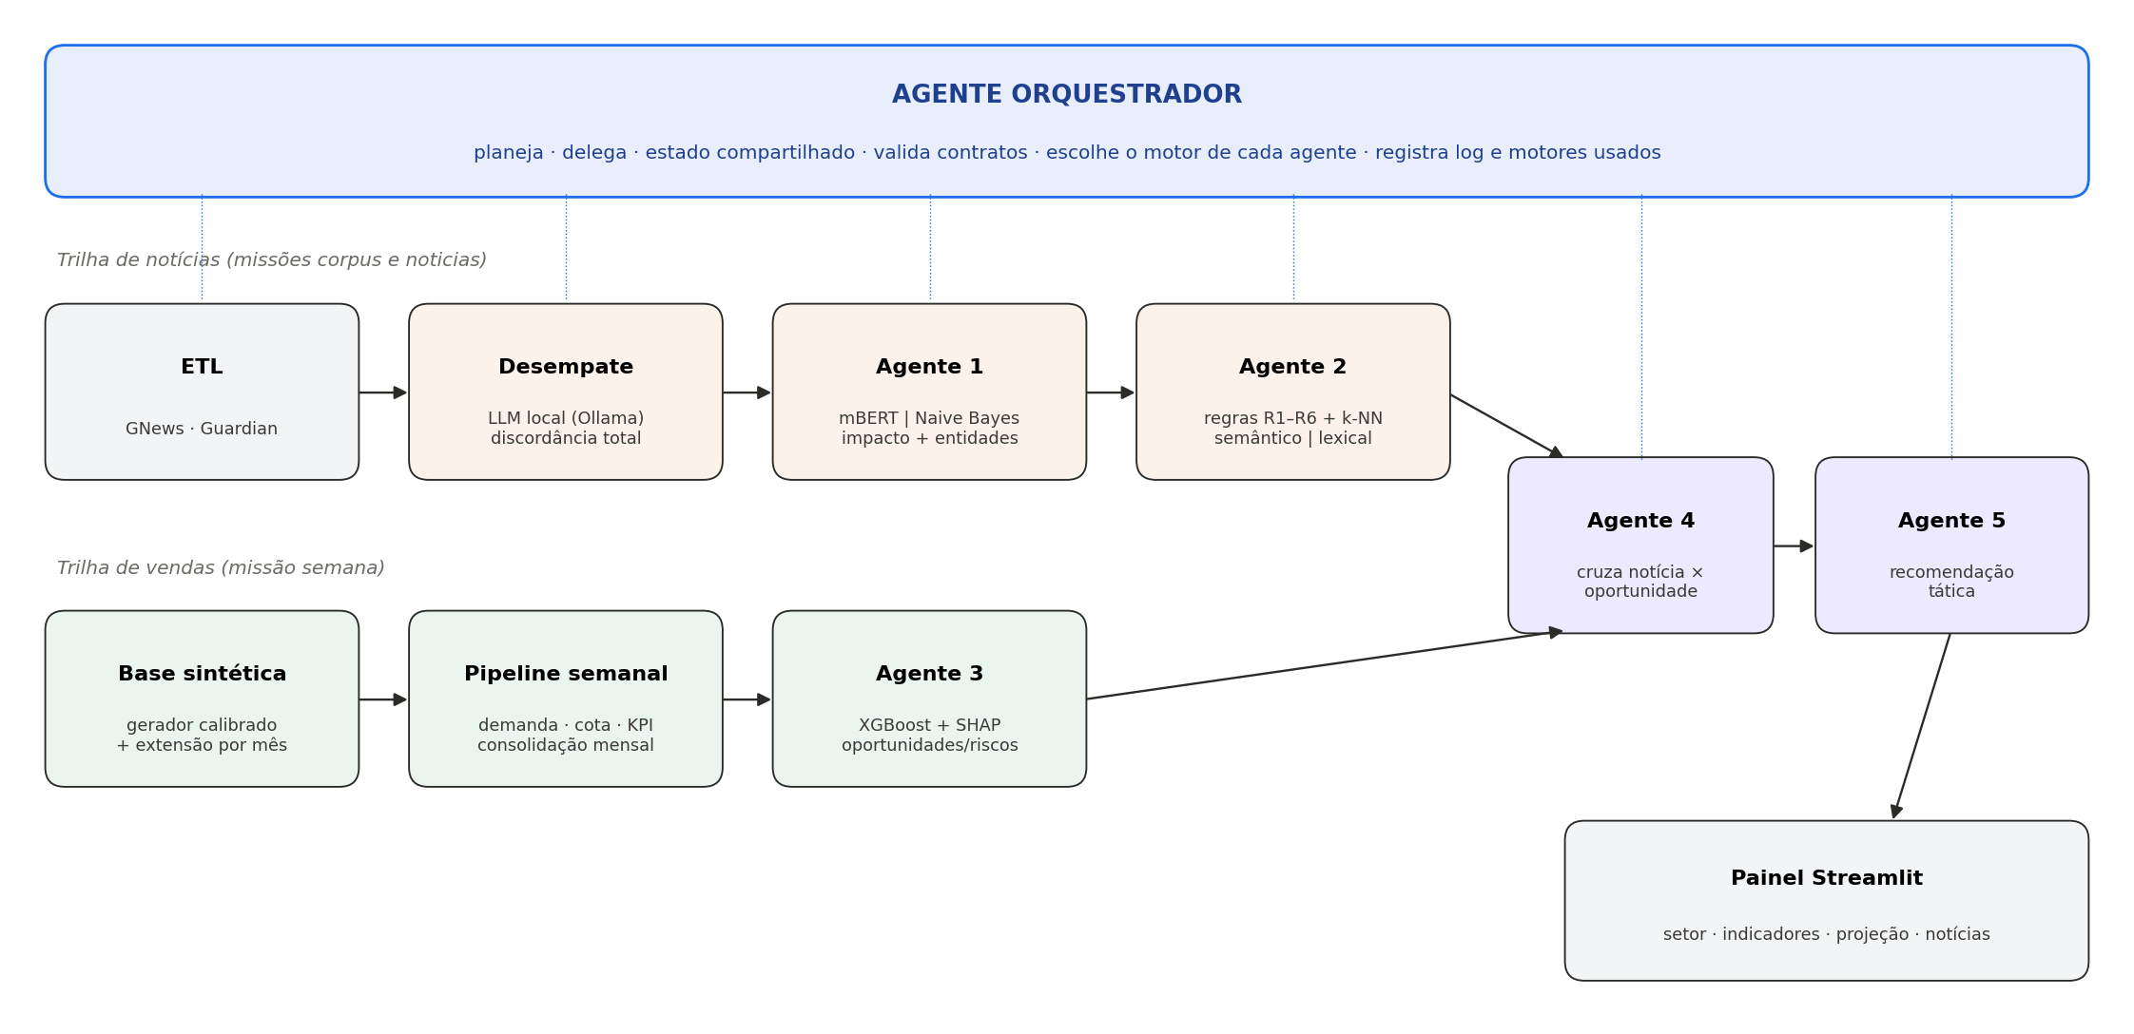
Fonte: Elaborado pelos autores (2026).
A arquitetura do sistema apresentado na Figura 1 foi escrito em Python e organizado em módulos independentes por agente, cada um com contrato de entrada e saída definido e validado. A trilha de notícias parte das APIs, passa pelo Agente de Desempate (apenas sobre o corpus anotado) e pelos Agentes 1 e 2. A trilha de vendas parte da base sintética, processa uma semana comercial por vez e alimenta o Agente 3. As duas trilhas se encontram no Agente 4, que cruza notícias com oportunidades, e no Agente 5, que redige as recomendações exibidas no painel.

3.1. Fontes de Dados e Pipelines ETL
O pipeline ETL de notícias realiza a ingestão de conteúdo jornalístico pelas APIs GNews (notícias em português) e The Guardian (notícias em inglês), com as vinte palavras-chave apresentadas na Tabela 1. Cada fonte tem um script de extração, que grava as respostas em arquivo CSV com limpeza de quebras de linha e remoção de duplicatas por URL, e um script de transformação, que converte datas, separa ano, mês e dia e acrescenta à base apenas as notícias ainda não carregadas. As chaves de acesso ficam em arquivo de ambiente, fora do repositório.
Foram empregados dois conjuntos de notícias. O corpus anotado serve ao treino e à avaliação dos Agentes 1 e 2: em sua versão original, reúne 1.415 artigos de 2023 a 2026 anotados pelos três integrantes; em sua versão ampliada, utilizada nos resultados deste artigo, reúne 1.410 notícias e está no arquivo data/estatistica_kappa/noticias_classificadas_ampliado.xlsx. A base operacional, consolidada a cada execução do pipeline, continha 597 notícias na última execução e é a que alimenta o painel. Os dados comerciais vêm da base sintética descrita na subseção 3.7.
Os critérios de seleção foram os mesmos para os dois conjuntos. Uma notícia é incluída quando (i) é retornada por ao menos uma das palavras-chave da Tabela 1, aplicadas ao título e ao corpo da matéria; (ii) foi publicada a partir de 1º de janeiro de 2023; (iii) possui título e texto não vazios; e (iv) não repete uma URL já presente na base. No corpus original, as 1.415 notícias correspondem às páginas de resultado retornadas pela API do The Guardian para as palavras-chave em inglês, sem filtragem adicional por relevância de decisão deliberada, para que a classe Baixo fosse formada por notícias efetivamente recuperadas pela busca, e não por exemplos escolhidos. Na base operacional, as 597 notícias somam os resultados das duas APIs acumulados nas execuções do pipeline; a cada execução, apenas notícias com URL ainda não carregada são acrescentadas, e a decisão sobre o que é relevante cabe aos Agentes 1 e 2, e não a uma seleção manual.

3.2. Anotação Manual do Corpus e Kappa de Fleiss
Para a etapa de rotulação supervisionada do corpus, cada integrante do grupo classificou 1.415 notícias (2023–2026) de forma independente em três níveis de impacto no desempenho comercial farmacêutico (alto, médio e baixo). A independência entre avaliadores é uma condição metodológica importante, pois evita que a rotulagem seja influenciada por discussões prévias e permite que a concordância observada reflita, de fato, a clareza das diretrizes e a interpretabilidade do fenômeno analisado, em linha com recomendações clássicas para estudos de anotação em linguística computacional. (ARTSTEIN; POESIO, 2008).
Com o objetivo de quantificar a confiabilidade desses rótulos e identificar divergências sistemáticas entre anotadores, aplicou-se o Kappa de Fleiss, apropriado para cenários com três ou mais avaliadores e categorias nominais. (FLEISS, 1971). Diferentemente da taxa de concordância bruta (percentual simples de coincidência), o Kappa estima o quanto a concordância obtida excede a concordância esperada ao acaso, controlando o efeito de categorias dominantes (por exemplo, quando médio é muito mais frequente do que alto e baixo). (FLEISS, 1971; ARTSTEIN; POESIO, 2008). Assim, o coeficiente fornece uma medida mais robusta da consistência do processo de anotação: valores próximos de 1 indicam alta reprodutibilidade, valores próximos de 0 sugerem concordância equivalente ao acaso e valores negativos podem sinalizar inconsistência grave ou diretrizes inadequadas. (FLEISS, 1971).
No contexto deste estudo, o Kappa de Fleiss cumpre um papel operacional: ele permite avaliar se a tarefa de classificar o impacto comercial em notícias apresenta subjetividade elevada e, portanto, se o corpus está adequado para treinar e avaliar módulos posteriores (por exemplo, o classificador de notícias e os agentes de validação/síntese). Para interpretação dos resultados, adotam-se faixas qualitativas amplamente citadas na literatura (de concordância fraca a quase perfeita), as quais auxiliam a justificar a confiabilidade do corpus e orientar ajustes nas diretrizes, nas classes ou na necessidade de mecanismos de desempate para itens ambíguos. (LANDIS; KOCH, 1977).
Os rótulos individuais foram consolidados por voto majoritário: quando ao menos dois avaliadores concordam, a classe da maioria torna-se a referência. Os casos em que os três avaliadores atribuíram classes diferentes constituem a discordância total, não recebem rótulo automático e são encaminhados ao Agente de Desempate, de modo que cada mecanismo trate apenas os casos que lhe cabem.

3.2.1. Ampliação e balanceamento do corpus
O corpus original é desbalanceado: após a consolidação por maioria e a remoção de duplicatas, a classe Alto, justamente a que o sistema existe para detectar, tinha 174 notícias, contra 404 da classe Médio e 387 da Baixo. Para reduzir esse desequilíbrio, o corpus foi ampliado com 310 notícias novas em inglês, sem repetir nenhuma matéria já existente, e balanceado em 425 notícias por classe consolidada.
Para as notícias adicionais, foram acordadas entre os anotadores regras de classificação mais explícitas, reunidas em um guia de anotação: Alto, quando a notícia cita um medicamento antidiabético ou antiobesidade (como Ozempic, Mounjaro ou insulina) associado a um evento de mercado (preço, aprovação, genérico, patente ou desabastecimento); Médio, quando trata do mercado farmacêutico sem medicamento específico; e Baixo, nos demais casos. O guia reflete o corpus inicial, em que 65,5% das notícias com maioria Alto citam esses medicamentos no título ou na descrição, contra 1,7% das Médio e 0,5% das Baixo. Nas notícias adicionais, foram comparados o julgamento inicial, atribuído na coleta, e a classificação obtida pela aplicação do guia de regras (caso claro, se coincidem; limítrofe, se divergem). As três classificações de cada notícia adicional foram então geradas de forma automatizada a partir do guia, com pequena probabilidade de divergência calibrada pelo perfil de cada avaliador, e não por avaliação humana independente. Essa concordância reflete o protocolo adotado, não constituindo necessariamente evidência de concordância entre avaliadores humanos independentes.
O balanceamento foi realizado com base nessas classificações: as notícias novas foram percorridas em ordem aleatória e incluídas enquanto sua classe consolidada não atingisse 425 notícias. O resultado foram 310 notícias novas (170 do STAT, 41 do The Guardian e 99 de outros portais) que, somadas às 1.100 notícias únicas do corpus original, formam o corpus ampliado de 1.410 notícias: 425 Alto, 425 Médio, 425 Baixo e 135 em discordância total, todas provenientes do corpus original.

3.3. Agente de Desempate
Em razão do baixo índice de concordância entre avaliadores, foi incorporado ao pipeline de anotação um Agente de Desempate. O agente atua exclusivamente nos casos de discordância total e produz uma classificação de referência fundamentada no conteúdo integral da notícia, no contexto farmacêutico e nos critérios de impacto do projeto. Para cada caso, o modelo de linguagem recebe os três rótulos divergentes, o título, a descrição e até 4.000 caracteres do conteúdo, além dos critérios operacionais: impacto alto para decisões regulatórias diretas (ANVISA, CONITEC, FDA, EMA), desabastecimento ou recall, reajuste de preço pela CMED, fusões e aquisições no setor ou geopolítica com efeito explícito sobre insumos; médio para temas regulatórios ou econômicos gerais plausíveis para o setor, como câmbio e PBM, e estudos em fase inicial; e baixo para saúde pública geral, campanhas e entrevistas sem fato novo. A resposta é exigida em JSON (JavaScript Object Notation), formato de texto estruturado em pares de chave e valor que o programa lê diretamente, sem precisar interpretar linguagem natural. O agente exige exatamente duas chaves: classificacao_final, cujo valor deve ser Alto, Médio ou Baixo, e justificativa, com uma frase que explica a decisão por exemplo, {"classificacao_final": "Alto", "justificativa": "aprovação de genérico de inibidor de SGLT2 altera o preço de referência da classe"}. Respostas fora desse formato, ou com valor diferente das três classes, não são aceitas, e o caso volta para revisão manual.
Em relação à proposta do TCC1, que previa a API da OpenAI, o agente foi implementado com um modelo de linguagem executado localmente via Ollama (Llama 3.1), eliminando o custo por chamada e a saída de dados para serviços externos (GRATTAFIORI et al., 2024). Quando o modelo local não está disponível ou a resposta é inválida, o agente não inventa rótulos: os casos são marcados como revisão manual e ficam fora do conjunto de treino, política adotada para preservar a integridade da referência.

3.4. Agente Orquestrador
O Agente Orquestrador implementa o padrão orquestrador–executor descrito na subseção 2.3.1: planeja a ordem de acionamento dos agentes, delega as tarefas, mantém um estado compartilhado e consolida os resultados (DEL ROSARIO; KRAWIECKA; SCHROEDER DE WITT, 2025; FOURNEY et al., 2024). O estado compartilhado registra o corpus anotado e desempatado, as predições do Agente 1, a tabela completa e o subconjunto aprovado do Agente 2, as contagens de cada etapa, os motores usados e um log com data e hora de cada decisão. Esse registro é persistido a cada execução, o que permite auditar, depois, qual configuração produziu cada recomendação exibida no painel.
O orquestrador organiza o trabalho em quatro missões, cada uma correspondente a um momento do ciclo de vida do sistema, conforme o Quadro 2.
Quadro 2: Missões do Agente Orquestrador
Missão | Sequência de agentes | Quando é executada
corpus | Preparo → Desempate → Agente 1 (validação cruzada) → Agente 2 → métricas | Uma vez, ou quando o corpus anotado muda
notícias | ETL → Agente 1 → Agente 2 → Agentes 4 e 5 | Botão “Gerar mais notícias” do painel
semana | Pipeline semanal → Agente 3 (na 1ª semana do mês) → Agentes 4 e 5 | Botão “Gerar nova semana” do painel
cruzar | Agentes 4 e 5 | Após qualquer alteração em notícias ou oportunidades
Fonte: Elaborado pelos autores (2026).
Como apresentado no Quadro 2, as duas decisões de projeto diferem da proposta do TCC1. A primeira é a substituição do framework LangChain por coordenação em Python puro: como apenas os Agentes 5 e de Desempate dependem de modelo de linguagem, e de forma opcional, a camada de abstração do framework acrescentaria dependências sem benefício funcional. A segunda é a seleção de motor por agente: a cada execução o orquestrador verifica o ambiente e escolhe, para cada agente, o motor principal ou um substituto documentado mBERT ou Naive Bayes no Agente 1; encoder semântico ou lexical no Agente 2; modelo local ou revisão manual no Desempate; XGBoost ou regressão ridge no Agente 3. A escolha é registrada no estado e acompanha cada resultado, de modo que um número produzido pelo substituto nunca seja confundido com o do motor principal. Antes de passar a saída de um agente ao seguinte, o orquestrador valida seu contrato (campos obrigatórios, tipos, domínios e coerência interna).

3.5. Agente 1 – Classificador de Impacto
O Agente 1 classifica o impacto de cada notícia sobre o faturamento de medicamentos para diabetes em Alto, Médio ou Baixo, por ajuste fino do modelo bert-base-multilingual-cased (mBERT), adequado a um corpus com notícias em português e inglês (DEVLIN et al., 2019). Mantiveram-se as três etapas previstas: tokenização e representação contextual pelo token [CLS], camada densa de classificação e softmax sobre as três classes e acrescentaram-se quatro elementos metodológicos.
O primeiro é o preparo do texto. Título, descrição e conteúdo são concatenados nessa ordem e truncados em 1.500 caracteres, de modo que, quando o texto excede o limite do modelo, seja o corpo da matéria e não o título, mais denso em sinal, a parte descartada (SUN et al., 2019). Antes do treino, o orquestrador remove textos duplicados: o corpus contém a mesma matéria coletada mais de uma vez, e sem essa remoção o mesmo texto cairia no treino de uma partição e na validação de outra, inflando a métrica.
O segundo é a validação cruzada estratificada em cinco partições (KOHAVI, 1995), com predições fora da amostra (out-of-fold): cada notícia é classificada exatamente uma vez, pelo modelo que não a viu em treino. Toda métrica reportada sai dessas predições. Os cinco modelos das partições servem apenas à estimativa de desempenho; o modelo de produção é treinado ao final sobre todo o corpus (HASTIE; TIBSHIRANI; FRIEDMAN, 2009). O treino usa taxa de aprendizado de 2·10⁻⁵, lotes de 16, até cinco épocas com parada antecipada (paciência de duas épocas, seleção pelo F1-macro), aquecimento de 10% dos passos e perda de entropia cruzada ponderada pela frequência inversa das classes, w_c = N ÷ (K · n_c), para que a classe Alto, minoritária, não seja ignorada (KING; ZENG, 2001).
O terceiro é a calibração por temperature scaling: um escalar T > 0 é aprendido sobre os logits fora da amostra e divide os logits antes do softmax. Como T é único e positivo, a ordenação das previsões e, portanto, acurácia, precisão, recall e F1 que não muda; muda apenas a magnitude da probabilidade, que passa a refletir a frequência real de acerto (GUO et al., 2017). O erro esperado de calibração (ECE) é medido antes e depois da correção. A calibração é necessária porque o Agente 2 usa a probabilidade como insumo de decisão.
p (c | x) = softmax(z(x) ÷ T) ECE = Σ_b (n_b ÷ N) · |acurácia_b − confiança_b|
O quarto é o enriquecimento semântico. Um rótulo Alto isolado não indica qual produto é afetado nem em que direção. Um dicionário controlado de domínio (gazetteer) extrai princípios ativos antidiabéticos e suas classes terapêuticas, marcas comerciais (resolvidas para o princípio ativo), laboratórios, órgãos reguladores, canais de varejo, termos de cadeia de suprimentos e regiões, em português e inglês, e uma taxonomia de eventos de mercado atribui ao texto uma direção de impacto (positiva, negativa, neutra ou ambivalente), com confiança e justificativa rastreável (NADEAU; SEKINE, 2007). A direção é derivada do tipo de evento, e não de análise de sentimento: a aprovação de um genérico tem sentimento textual positivo, mas efeito negativo para o detentor da marca de referência.
O treino do mBERT exige GPU. Para que o sistema opere em qualquer máquina, o orquestrador dispõe de um classificador substituto com Naive Bayes multinominal com suavização de Laplace sobre a presença de termos (MANNING; RAGHAVAN; SCHÜTZE, 2008), com a mesma interface, o mesmo protocolo de validação cruzada e o mesmo enriquecimento semântico. O substituto é usado automaticamente quando o modelo mBERT treinado não está disponível, e serve também de linha de base para a avaliação do mBERT.

3.6. Agente 2 – Validador e Ajuste
O Agente 2 recebe as classificações do Agente 1 e aplica os dois mecanismos previstos no TCC1: recalibração da confiança por similaridade com eventos históricos e regras de negócio. Uma decisão central é que o agente marca, e não apaga: cada notícia recebe um status (aprovada, descartada por baixo impacto, duplicada, em quarentena para revisão humana ou sem âncora de mercado) e a lista das regras que dispararam. Apenas as aprovadas seguem para o Agente 4, mas a tabela completa permanece disponível para auditoria.
O primeiro mecanismo constrói um índice de eventos históricos com o corpus desempatado e, para cada notícia, busca os k = 5 vizinhos mais semelhantes por similaridade de cosseno entre embeddings do modelo paraphrase-multilingual-mpnet-base-v2 (REIMERS; GUREVYCH, 2019). A própria notícia é excluída da busca pelo identificador e por similaridade praticamente igual a 1, evitando que ela se encontre no índice e reforce artificialmente a própria classe. Essa estratégia impede a autocorrespondência, mas não assegura independência completa entre as amostras de referência e de avaliação, pois os demais documentos avaliados permanecem no índice. Os rótulos dos vizinhos formam uma distribuição de classes ponderada pelo quadrado da similaridade (DUDANI, 1976), combinada à probabilidade do Agente 1 por fusão convexa (KITTLER et al., 1998):
p_final(c) = α · p_Agente1(c) + (1 − α) · p_kNN(c), α = 0,70
Por ser uma combinação convexa de duas distribuições, a saída continua sendo uma probabilidade. O limiar de similaridade não é fixado arbitrariamente: é calibrado sobre o próprio corpus rotulado (excluindo cada notícia de sua busca), e não apenas sobre dados de treinamento, escolhendo o ponto de corte que maximiza o índice J de Youden
(J = sensibilidade + especificidade − 1) na tarefa de prever se o vizinho mais próximo compartilha a classe (YOUDEN, 1950). Se a calibração for degenerada (J < 0,05), o agente mantém o valor padrão de 0,55 em vez de adotar um limiar sem significado.
O segundo mecanismo aplica seis regras, na ordem do Quadro 3.
Quadro 3: Regras de negócio do Agente 2
Regra | Condição | Efeito
R1 – duplicata | similaridade ≥ 0,92 com notícia de score maior no mesmo lote | marca como duplicada (a mesma matéria publicada em vários portais não é contada N vezes)
R2 – evento crítico | recall, desabastecimento ou evento equivalente com produto identificado | promove a classe para Alto, com registro da regra
R3 – escopo | sem princípio ativo, marca ou laboratório | específica: segue; sistêmica (evento macro de câmbio, insumo, logística): segue como alerta; sem âncora: sai do fluxo
R4 – divergência | Agente 1 e k-NN discordam com folga > 0,15 | quarentena para revisão humana
R5 – confiança | probabilidade final < 0,45 | quarentena para revisão humana
R6 – baixo impacto | classe final Baixo | descarta notícia de baixo impacto
Fonte: Elaborado pelos autores (2026).
Como mostra o Quadro 3, as seis regras são aplicadas em sequência. A regra R1 elimina a repetição de uma mesma matéria publicada em vários portais: quando duas notícias do mesmo lote têm similaridade igual ou superior a 0,92, apenas a de maior score segue e a outra é marcada como duplicata, para que um mesmo evento não seja contado várias vezes pelo Agente 4. A regra R2 promove a classe para Alto quando o texto descreve um evento crítico: recall, desabastecimento ou equivalente e cita um produto identificado, porque esses eventos alteram imediatamente a oferta de um medicamento, mesmo que o classificador lhes tenha atribuído impacto menor. A regra R3 classifica o escopo em três níveis em vez de aprovar ou barrar: a coleta inclui deliberadamente eixos macroeconômicos, como câmbio, insumos farmacêuticos e logística, que não citam fármaco algum, mas afetam custo e oferta de todo o mercado; sem esse nível intermediário, notícias classificadas como de alto impacto pelos avaliadores seriam descartadas apenas por não nomearem um produto. A regra R4 deliberadamente não substitui a classe: quando as duas fontes de evidência discordam, o caso vai para revisão humana, pois não há como sustentar que o corpus histórico seja mais confiável que o modelo treinado. A regra R5 envia para revisão humana as notícias cuja probabilidade final, após a fusão com o k-NN, fica abaixo de 0,45, isto é, aquelas em que nenhuma classe reúne evidência suficiente. Por fim, a regra R6 descarta as notícias de classe final Baixo, conforme previsto no TCC1, pois apenas notícias de impacto alto e médio são cruzadas com as oportunidades.
Como no Agente 1, há um substituto para o encoder semântico. Cada notícia é representada por um vetor TF-IDF (frequência do termo ponderada pelo inverso da frequência nos documentos) de unigramas e bigramas, isto é, de palavras isoladas e de pares de palavras consecutivas; o truque de hashing projeta esses termos em um vetor de tamanho fixo, com 4.096 posições, sem exigir o armazenamento de um vocabulário, e o vetor é normalizado para que o cosseno possa ser usado como similaridade (MANNING; RAGHAVAN; SCHÜTZE, 2008). O vetor é entregue ao agente pela mesma interface do encoder semântico, de modo que todas as regras e o k-NN funcionam igualmente; muda apenas a natureza da similaridade, que passa de semântica a lexical: duas notícias só são próximas se usam as mesmas palavras, e não quando dizem o mesmo com palavras diferentes. Por fim, a saída do Agente 2 é convertida no contrato de notícia consumido pelo Agente 4, com cinco campos: o impacto validado (Alto ou Médio); a direção do efeito (positiva, negativa, neutra ou ambivalente), derivada do tipo de evento; o escopo em relação ao portfólio próprio, aos concorrentes ou ao mercado como um todo; o grupo de produto próprio afetado, quando a notícia cita um princípio ativo mapeado; e a data de publicação, usada no fator de recência. São esses campos que permitem ao Agente 4 decidir a que oportunidades e riscos cada notícia se liga.

3.7. Base de Dados Farmacêuticos Sintéticos
Esta seção descreve o método empregado na construção da base de dados farmacêuticos sintéticos que alimenta os agentes analíticos do sistema. Diferentemente do corpus de notícias, obtido por coleta direta em fontes públicas, os dados comerciais não puderam ser extraídos de sua fonte original, o que exigiu a formulação de um procedimento específico, descrito a seguir em suas justificativas, etapas, parâmetros e critérios de validação. Cada cálculo empregado é acompanhado da referência que o fundamenta, e a subseção 3.12 consolida essa correspondência.

3.7.1. Caracterização e justificativa do método
A pesquisa caracteriza-se, nesta etapa, como quantitativa e aplicada, uma vez que se baseia na coleta e no tratamento de dados numéricos para a construção de um artefato computacional destinado a resolver um problema prático (GIL, 2021). O procedimento adotado é o da geração de dados sintéticos calibrados, definida como a produção de registros artificiais que preservam as propriedades estatísticas de uma base real sem reproduzir nenhum de seus registros individuais (EL EMAM; MOSQUERA; HOSS, 2020). Em relatório elaborado para a Royal Society, Jordon et al. (2022) apresentam os dados sintéticos como alternativa para viabilizar análises quando o acesso aos registros originais é restrito por razões de privacidade ou confidencialidade, ressalvando que sua utilidade depende de quais propriedades da base original são deliberadamente preservadas, princípio que orienta o protocolo de extração descrito em 3.7.2. Trabalhos mais recentes confirmam essa orientação: Giuffrè e Shung (2023) mostram o uso crescente de dados sintéticos em saúde para compartilhar informação sem expor registros individuais, e Lautrup et al. (2025) e Hernandez et al. (2025) propõem avaliar separadamente fidelidade estatística, utilidade e privacidade, abordagem adotada na validação da subseção 3.7.10.
A adoção desse procedimento decorre de uma restrição concreta do contexto de pesquisa. Os dados comerciais que serviriam de referência pertencem a uma empresa do setor farmacêutico e estão submetidos a acordo de confidencialidade, o que impede tanto sua extração do ambiente corporativo quanto seu armazenamento em máquinas pessoais ou repositórios acadêmicos. Registre-se que essa restrição não configura limitação metodológica imposta ao estudo, mas condição de contorno à qual o método precisou se adequar.
Diante dessa condição, foram consideradas três alternativas. A primeira, o uso de bases públicas de outro setor, foi descartada por não preservar as particularidades do mercado farmacêutico brasileiro, notadamente a estrutura de cotas por setor comercial e a mensuração de participação de mercado por agrupamento geográfico. A segunda, a geração de dados inteiramente aleatórios, foi descartada por produzir séries desprovidas de tendência, sazonalidade e autocorrelação, o que tornaria o treinamento dos agentes preditivos artificialmente trivial. A terceira, adotada neste trabalho, consiste em extrair da base real dos registros mensais de demanda e de participação de mercado dos inibidores de SGLT2 por unidade federativa, mantidos pela área de inteligência comercial da empresa, no período de julho de 2024 a junho de 2026, apenas parâmetros estatísticos agregados, como contagens de entidades, médias e desvios da demanda, índices sazonais, taxas de crescimento e limiares das regras de negócio, e utilizá-los para parametrizar um gerador executado fora do ambiente corporativo. Nenhum registro individual, nome de produto ou valor de faturamento saiu da empresa; o conjunto de parâmetros é apresentado no Quadro 4.
O princípio que orienta essa escolha é o de que a fidelidade de uma base sintética não reside na semelhança visual de seus valores, mas na reprodução mensurável das propriedades estatísticas da base de referência (PATKI; WEDGE; VEERAMACHANENI, 2016). Estudos recentes consolidam essa compreensão ao propor avaliação multidimensional, na qual fidelidade estatística, utilidade analítica e privacidade são medidas separadamente, por não existir métrica única capaz de capturar todas as propriedades desejadas (LAUTRUP et al., 2025; HERNANDEZ et al., 2025). Por essa razão, a validação descrita na subseção 3.7.10 é quantitativa e organizada em dimensões.

3.7.2. Protocolo de extração dos parâmetros
A extração dos parâmetros seguiu protocolo formalizado previamente, cuja regra central estabelece a distinção entre informação estrutural e informação identificável. Foi considerada passível de extração toda medida agregada que descreva o comportamento do conjunto de contagens, médias, desvios-padrão, quantis, proporções, índices e taxas de crescimento e vedada a extração de qualquer registro individual, valor exato de faturamento, nome real de produto, identificador de cliente ou endereço.
Operacionalmente, isso significou que, no ambiente da empresa, foram executadas exclusivamente consultas de agregação. Não houve exportação de arquivos, captura de tela de tabelas transacionais ou transcrição de linhas individuais. O instrumento de registro foi uma planilha estruturada, elaborada especificamente para este fim, organizada em seis categorias de parâmetros, cada uma acompanhada da indicação de como observá-la sem exportar dado bruto.
A categoria estrutura dimensional diz respeito à cardinalidade das entidades do modelo: quantos produtos compõem a carteira analisada, quantas classes terapêuticas são acompanhadas, quantos setores comerciais existem, quantos pontos de venda cada setor cobre e qual a proporção entre produtos próprios e concorrentes monitorados. Trata-se de informação de contagem, que descreve a forma do negócio sem revelar seu conteúdo.
A categoria distribuições numéricas corresponde às medidas de posição e dispersão das variáveis contínuas de média, desvio-padrão, mínimo e máximo de demanda de mercado, demanda do produto, objetivo mensal e participação de mercado. Optou-se por registrar essas medidas, e não histogramas ou amostras, por serem suficientes para parametrizar as distribuições do gerador.
A categoria sazonalidade e tendência reúne o índice sazonal mensal e a taxa de crescimento anual. O índice sazonal foi obtido como a razão entre a demanda de cada mês e a média mensal do respectivo ano, forma usual do índice sazonal multiplicativo na decomposição clássica de séries temporais (HYNDMAN; ATHANASOPOULOS, 2021, seção 3.4) e procedimento já empregado pela área de inteligência comercial da empresa.
A categoria regras de negócio registra as fórmulas e os limiares operacionais já utilizados pela organização: o cálculo da participação de mercado, o critério de rateio da cota entre as semanas e os percentuais de cobertura que separam as situações classificadas como crítica, de atenção, próxima da meta e meta atingida. Cabe observar que fórmulas e limiares constituem lógica de negócio, e não dado confidencial.
A categoria correlações destinava-se a captar relações entre variáveis explicativas e desempenho comercial. Essa categoria foi posteriormente considerada inaplicável, uma vez que as variáveis que a comporiam em relação ao investimento promocional e nível de estoque não integram o modelo de dados adotado. Optou-se por registrar essa decisão em vez de omiti-la, de modo a documentar o percurso metodológico.
A categoria qualidade e cadência abrange a periodicidade de atualização dos dados, a proporção típica de registros incompletos e a latência entre o fato comercial e sua disponibilização para análise.

3.7.3. Parâmetros obtidos
O levantamento resultou em um conjunto de parâmetros referentes a vinte e quatro meses de observação, compreendidos entre julho de 2024 e junho de 2026, desagregados pelas vinte e sete unidades federativas. O Quadro 4 sintetiza os principais parâmetros obtidos e sua função no gerador.

Quadro 4: Parâmetros extraídos da base de referência
Parâmetro | Valor observado | Função no gerador
Mercado analisado | 1 classe terapêutica (ISGLT2) | Delimitação do escopo
Produtos | 30 (10 próprios em 2 grupos, 20 concorrentes) | Cardinalidade da dimensão produto
Setores comerciais | 27 (1 por unidade federativa) | Cardinalidade da dimensão setor
Representantes | 27 (1 por setor) | Vínculo com a dimensão setor
Pontos de venda | 100 por unidade federativa (2.700) | Cardinalidade da dimensão outlet
Demanda de mercado | média de 88.740 unidades por mês e território | Ancoragem de nível
Demanda de produtos próprios | média de 14.769 unidades por mês e território | Ancoragem de nível
Participação de mercado | média de 17,66% (desvio de 8,85 p.p.) | Alvo de validação
Índice sazonal | série mensal por território (24 meses) | Componente sazonal
Taxa de crescimento | 35,14% ao ano no mercado | Componente de tendência
Variabilidade | coeficiente de variação de 26,03% | Alvo de validação
Razão objetivo/demanda | 1,0425 | Fator de ambição da cota
Limiares de cobertura | 65%, 75% e 80% | Classificação de desempenho
Registros incompletos | 0% | Parâmetro de qualidade
Latência de disponibilização | 5 dias | Data de atualização da base
Fonte: Elaborado pelos autores (2026), a partir de parâmetros agregados da base de referência.
O Quadro 4 apresenta os parâmetros extraídos da base de referência do mercado de inibidores de SGLT2 no período de julho de 2024 a junho de 2026. Eles cumprem três funções no gerador. Os de cardinalidade são de 30 produtos (10 próprios e 20 concorrentes), 27 setores, 27 representantes e 2.700 pontos de venda definem a forma do modelo dimensional. Os de nível e dinâmica na demanda média de 88.740 unidades por mês e território, das quais 14.769 dos produtos próprios, índice sazonal mensal, crescimento de 35,14% ao ano e coeficiente de variação de 26,03%, determinam a escala, a sazonalidade, a tendência e a variabilidade das séries geradas. Os de regra de negócio com a razão objetivo/demanda de 1,0425 e limiares de cobertura de 65%, 75% e 80% reproduzem a forma como a empresa define cotas e classifica o desempenho. A participação média de 17,66% e o coeficiente de variação não são impostos ao gerador: funcionam como alvos de validação, isto é, a base é considerada fiel se, gerada a partir dos demais parâmetros, reproduzir esses valores. É isso que o quadro permite demonstrar: a base sintética não foi construída com valores arbitrários, mas com medidas agregadas e auditáveis de um mercado real, de modo que os agentes treinados sobre ela enfrentem a mesma escala, a mesma sazonalidade e a mesma erosão de participação do mercado de referência. Os parâmetros foram consolidados em arquivo no formato JSON, versionado junto ao código-fonte. Essa decisão atende a dois propósitos: assegurar que a base gerada permaneça vinculada a uma versão explícita dos parâmetros que a originaram, requisito de reprodutibilidade, e permitir que o gerador seja executado sem acesso ao instrumento de coleta.

3.7.4. Análise crítica dos parâmetros
A transposição direta dos parâmetros para o gerador não se mostrou adequada. A análise preliminar identificou três situações em que a leitura imediata do valor registrado conduziria a uma base estatisticamente incorreta. Tais situações são descritas a seguir por constituírem decisões metodológicas relevantes, e não meros ajustes de implementação.
Antes, convém explicitar a medida em discussão. O coeficiente de variação é definido como a razão entre o desvio-padrão e a média:
CV = σ ÷ μ
Por ser adimensional, permite comparar a dispersão de séries cujos níveis diferem em ordens de grandeza, o que o torna a medida de variabilidade relativa mais difundida, ainda que sensível a valores extremos (OSPINA; MARMOLEJO-RAMOS, 2019). É justamente essa sensibilidade que torna decisivo definir sobre qual conjunto de observações ele é calculado.
A primeira situação refere-se à natureza do coeficiente de variação. O valor de 146% obtido para a demanda de mercado, quando calculado sobre o conjunto completo de observações, não expressa volatilidade temporal, mas heterogeneidade entre territórios: o maior território movimenta volume 318 vezes superior ao menor. Ao se decompor a variância, verificou-se que o coeficiente de variação temporal, medido dentro de cada território, é de 9,69% para os produtos próprios e 26,02% para o mercado neste último coincidente com o valor de 26,03% registrado pela área de inteligência comercial. Concluiu-se, portanto, tratar-se de duas dispersões distintas, que o gerador precisa reproduzir separadamente: a escala relativa entre territórios e a oscilação mensal dentro de cada um.
A segunda refere-se à composição do coeficiente de variação observado. A série mensal contém, simultaneamente, tendência, sazonalidade e componente irregular. Aplicando-se a decomposição clássica de séries temporais (HYNDMAN; ATHANASOPOULOS, 2021, seções 3.2 e 3.4), obteve-se, após a remoção da tendência e da sazonalidade, um resíduo com coeficiente de variação de 4,40% para os produtos próprios e 7,26% para o mercado. Esses são os valores efetivamente injetados como ruído no gerador; a utilização do coeficiente bruto resultaria em variabilidade superior à observada, uma vez que tendência e sazonalidade já respondem por parte expressiva da dispersão.
A terceira refere-se ao comportamento diferenciado entre produtos próprios e concorrentes. O crescimento foi expresso como taxa composta anual (CAGR, do inglês compound annual growth rate), que converte a variação entre dois instantes em taxa anual constante equivalente (CORPORATE FINANCE INSTITUTE, 2020):
CAGR = (valor final ÷ valor inicial) ^(1/n) − 1
em que n é o número de anos entre as observações. A leitura imediata do parâmetro sugeriria a aplicação de uma taxa única de 35,14% ao ano. Contudo, a decomposição da série revelou que o crescimento do mercado convive com retração do portfólio próprio, conforme demonstra o Quadro 5.
Quadro 5: Decomposição do crescimento por tipo de produto
Ano | Mercado | Produtos próprios | Concorrentes | Participação
2024 | 1.648.252 | 426.124 | 1.222.128 | 25,85%
2025 | 2.462.863 | 408.351 | 2.054.512 | 16,58%
2026 | 3.009.953 | 352.177 | 2.657.776 | 11,70%
Taxa anual | +35,14% | −9,09% | +47,47% | —
Fonte: Elaborado pelos autores (2026). Valores em unidades, referentes à média mensal de cada ano.
O Quadro 5 mostra os resultados da aplicação de taxa única suprimiria a erosão de participação de mercado, fenômeno que decresce de 25,85% para 11,70% no período precisamente o comportamento que o sistema de recomendação se propõe a detectar. Optou-se, portanto, por gerar as séries de produtos próprios e de concorrentes de forma independente, com suas respectivas taxas, fazendo com que o mercado emerja da soma. Essa formulação assegura consistência interna por construção e reproduz a erosão de participação sem que ela precise ser imposta.
Duas particularidades da planilha de referência impediram, ainda, que as taxas registradas fossem aplicadas diretamente. A primeira é que elas comparam janelas parciais, o segundo semestre de 2024 e o primeiro de 2026, o que exige ajustar o expoente de anualização à distância efetiva entre as janelas. A segunda é que o segundo semestre é sazonalmente mais forte que o primeiro (razão de 1,102 para os concorrentes), de modo que a comparação entre semestres distintos mistura tendência e sazonalidade. Por isso, a taxa efetivamente aplicada a cada tipo de produto foi obtida numericamente, como a raiz da equação que iguala a taxa medida na série gerada, sob a mesma convenção da planilha, à taxa registrada. A raiz foi encontrada pelo método da bisseção, escolhido por convergir com garantia sempre que a função muda de sinal no intervalo de busca (BURDEN; FAIRES; BURDEN, 2016, cap. 2). Resultaram taxas aplicadas de −11,85% ao ano para os produtos próprios e de +79,10% para os concorrentes.
A reestimação do índice sazonal segue a decomposição clássica, que recomenda estimar a sazonalidade somente depois de remover a tendência da série, pois, do contrário, parte do crescimento é confundida com efeito do mês (HYNDMAN; ATHANASOPOULOS, 2021, seção 3.4). O caso da base de referência ilustra exatamente esse problema: o índice sazonal registrado pela área de inteligência comercial fora calculado sobre anos parciais, sem a remoção da tendência, e por isso os meses do fim de cada janela, que carregam o crescimento acumulado, apareciam como sazonalmente mais fortes. Sua aplicação direta, somada à tendência imposta ao gerador, contaria o crescimento duas vezes em parte do ano e o anularia parcialmente no restante. Procedeu-se, por isso, como preconizam os autores: estimou-se a tendência, dividiu-se a série por ela e só então se calculou a razão entre cada mês e a média mensal, obtendo um índice que expressa apenas a sazonalidade.

3.7.5. Modelagem dimensional da base
A base foi estruturada segundo o modelo dimensional, no qual tabelas de dimensão descrevem as entidades estáveis do negócio e tabelas de fato registram os eventos mensuráveis (KIMBALL; ROSS, 2013). A escolha se justifica pela natureza analítica da aplicação e pela necessidade de agregação por múltiplas perspectivas: produto, território, representante e período.
As dimensões compreendem mercado, produto, unidade federativa, setor comercial e ponto de venda, além de uma tabela de alocação que vincula cada ponto de venda ao setor responsável. Os fatos compreendem a demanda aberta, em granularidade mensal e semanal, a cota mensal, a demanda alocada, o desempenho semanal, a análise de indicadores em sua forma numérica e em sua forma classificada, que constitui a base de treinamento do Agente 3 e a análise semanal consolidada. O Quadro 6 apresenta a volumetria resultante.
Quadro 6: Volumetria da base gerada
Tabela | Granularidade | Registros
Demanda aberta mensal | mês × produto × ponto de venda | 1.463.940
Cota mensal | mês × setor × produto próprio | 11.880
Análise de indicadores | mês × produto × ponto de venda | 1.463.940
Análise de indicadores classificada | mês × produto × alocação | 1.463.940
Demanda aberta semanal | semana × produto × ponto de venda | 7.612.488
Demanda alocada semanal | semana × produto × alocação | 2.531.178
Desempenho semanal | semana × produto × setor × alocação | 2.477.093
Análise semanal | semana × produto × alocação | 2.477.093
Fonte: Elaborado pelos autores (2026).
O período gerado compreende quarenta e cinco meses, de janeiro de 2023 a setembro de 2026, no Quadro 6, subdivididos em duzentas e trinta e quatro semanas comerciais. O horizonte é parametrizável e pode ser estendido sem alteração do método. A extensão do período para além da janela de vinte e quatro meses efetivamente observada constitui extrapolação assumida: os meses anteriores à janela foram obtidos por projeção retroativa das tendências estimadas, procedimento denominado retropolação ou backcasting (HYNDMAN; ATHANASOPOULOS, 2021, seção 13.6), cujas implicações são discutidas na subseção 3.7.12.

3.7.6. Calendário comercial
A granularidade semanal exigiu a formalização do calendário comercial adotado pela organização, que não coincide com a semana ISO. A semana comercial inicia-se no domingo e encerra-se no sábado; contudo, a primeira e a última semana de cada mês são truncadas nos limites do próprio mês, de modo que nenhuma semana pertença a dois meses simultaneamente. Formalmente:
início da primeira semana = primeiro dia do mês
fim da primeira semana = primeiro sábado ≥ primeiro dia do mês
fim da última semana = último dia do mês
A data de encerramento da semana constitui a chave temporal das tabelas semanais. A aplicação dessa regra ao período gerado resulta em duzentas e trinta e quatro semanas, das quais trinta e quatro meses apresentam cinco semanas, dez meses apresentam seis e um mês apresenta exatamente quatro. Decorre da regra a ocorrência de vinte e cinco semanas com duração de um ou dois dias, situação que se verifica quando o mês se inicia ou se encerra próximo ao sábado. Tal ocorrência foi mantida por decorrer da própria regra de negócio, registrando-se que ela afeta a estabilidade da projeção de cobertura na primeira semana desses meses.

3.7.7. Modelo estatístico de geração

3.7.7.1. Estrutura hierárquica
A demanda é gerada de forma hierárquica e descendente, partindo do nível nacional e sendo sucessivamente repartida entre território, ponto de venda e semana, segundo a formulação multiplicativa:

demanda(produto, outlet, mês) =
nível_nacional(tipo) ÷ n_produtos(tipo)
× peso_território(uf) × sazonalidade(uf, mês)
× perturbação(produto, mês) × ruído_AR(1)(produto, uf, mês)
× peso_outlet(outlet | uf) × ruído_idiossincrático(par, mês)

A opção pela geração descendente com renormalização, em detrimento da geração independente por linha, assegura por construção as identidades de agregação: a soma dos pontos de venda de um território equivale ao total do território, a soma das semanas equivale ao total do mês e a soma dos produtos equivale ao total do mercado. Essas identidades são posteriormente verificadas na validação.
Adotou-se a forma multiplicativa em vez da aditiva. A decomposição multiplicativa é recomendada quando a amplitude da sazonalidade e do componente irregular varia proporcionalmente ao nível da série, e equivale à decomposição aditiva aplicada sobre o logaritmo da variável (HYNDMAN; ATHANASOPOULOS, 2021, seção 3.2). Os parâmetros disponíveis são, ademais, de natureza relativa: a sazonalidade foi registrada como índice e a variabilidade como coeficiente de variação. Um modelo aditivo produziria resíduos de magnitude absoluta constante entre territórios que diferem por fator de 318, o que seria irrealista.
Como a demanda é registrada em unidades inteiras, a repartição do total mensal entre as semanas comerciais não pode ser obtida por arredondamento independente de cada semana, que em geral altera a soma. Adotou-se o método dos maiores restos, também denominado método de Hamilton: cada parte recebe a parte inteira de sua cota proporcional, e as unidades remanescentes são atribuídas, uma a uma, às partes com maiores frações (BALINSKI; YOUNG, 2001). O método garante, por construção, que a soma das semanas reproduza exatamente o total mensal.

3.7.7.2. Distribuições adotadas
A escolha das distribuições foi orientada pela natureza de cada variável, verificada empiricamente sobre os parâmetros de referência e confrontada com a literatura, conforme o Quadro 7.
Quadro 7: Distribuições adotadas e respectivas justificativas
Componente | Distribuição | Justificativa e fundamentação
Escala por território | Log-normal (σ = 1,43 e 1,31) | O logaritmo das médias por território apresenta assimetria de −0,27, próxima à simetria, o que caracteriza a variável original como log-normal. A distribuição log-normal é a referência empírica para o tamanho de unidades econômicas e não admite valores negativos (CORTÉS; LOZADA; PEROTE, 2021).
Peso por ponto de venda | Log-normal (σ = 0,70) | Calibrada para que os 20% maiores pontos de venda concentrem 65% do volume dentro de cada território. O valor é compatível com a razão de Pareto média de 0,67 a 0,73 documentada em vendas de bens de consumo (KIM; SINGH; WINER, 2017; McCARTHY; WINER, 2019).
Ruído temporal | AR(1) com φ = 0,57 | O resíduo observado apresenta autocorrelação de primeira ordem entre 0,542 e 0,594. O processo autorregressivo de primeira ordem é o modelo mínimo capaz de reproduzir essa memória (HYNDMAN; ATHANASOPOULOS, 2021, seção 9.3); ruído independente produziria série sem memória.
Sazonalidade | Empírica | Dispondo-se de vinte e quatro observações mensais por território, a distribuição empírica é preferível a qualquer forma paramétrica.
Demanda | Contínua, arredondada | Volumes na ordem de milhares tornam desnecessário o emprego de distribuições discretas; na repartição semanal, o arredondamento preserva os totais pelo método dos maiores restos.
Fonte: Elaborado pelos autores (2026).
O componente autorregressivo demonstrado no Quadro 7 segue a formulação:
z(t) = φ · z(t−1) + √(1 − φ²) · ε(t), ε(t) ~ Normal(0, 1)
ruído(t) = exp(σ · z(t) − σ²/2)
em que φ = 0,57 é o coeficiente de autocorrelação. O fator √(1 − φ²) mantém z com variância unitária em regime estacionário, e a transformação exponencial produz ruído multiplicativo positivo, de média unitária, cujo parâmetro σ é escolhido para reproduzir o coeficiente de variação residual estimado em 3.7.4.

3.7.7.3. Esparsidade estrutural
Não se assumiu que todos os produtos estejam presentes em todos os pontos de venda. Adotou-se densidade de 40% dos pares produto–ponto de venda, com probabilidade de presença crescente em função do porte do estabelecimento, de modo que os maiores comercializem o portfólio completo e os menores, apenas parte dele.
A esparsidade foi definida como estrutural e estável no tempo: determinado produto está ou não está presente em determinado ponto de venda, não havendo alternância entre meses. Tal decisão é necessária à preservação da série temporal de cada par, que de outro modo apresentaria descontinuidades artificiais. A aplicação resultou em 32.532 pares ativos, correspondentes a densidade efetiva de 40,16%.

3.7.8. Regras de negócio implementadas
A definição de cotas a partir do desempenho histórico, ajustado pela expectativa de crescimento e pelas condições de mercado, é a abordagem mais difundida na gestão de forças de vendas (ZOLTNERS; SINHA; LORIMER, 2009). Nesse sentido, a cota mensal é calculada por setor e produto, a partir da média móvel dos seis meses anteriores (HYNDMAN; ATHANASOPOULOS, 2021, seção 3.3), segundo a formulação:
cota(M) = média(demanda[M−6 … M−1])
× fator de extrapolação × (1 + crescimento) × ajuste sazonal
O fator de crescimento adotado é de 4,25%, correspondente à razão entre objetivo e demanda observada na base de referência. O fator de extrapolação corrige a defasagem decorrente de a média da janela estar centrada aproximadamente três meses e meio antes do mês-alvo; sua ausência reduziria a razão entre cota e demanda realizada a 0,94, em desacordo com o valor observado. O ajuste sazonal corrige a diferença entre a sazonalidade do mês-alvo e a da janela utilizada como base.
A cota é atribuída exclusivamente aos produtos próprios, uma vez que não se estabelece meta de venda para produto de concorrente. Essa decisão encontra respaldo nos próprios parâmetros: o objetivo médio registrado corresponde exatamente à demanda média dos produtos próprios multiplicada pelo fator de 1,0425.
Para os meses iniciais da série, que não dispõem de seis meses de histórico, adotou-se janela expansível, com marcação explícita dos registros assim calculados, de modo a permitir sua exclusão das análises que exijam janela completa.
Os demais indicadores seguem as definições registradas junto à área de inteligência comercial. A participação de mercado corresponde à fração da demanda total da categoria capturada pelo produto (KOTLER; KELLER; CHERNEV, 2022), e a cobertura projetada extrapola linearmente o ritmo diário observado até o fim do mês, à semelhança dos métodos simples de previsão usados como referência (HYNDMAN; ATHANASOPOULOS, 2021, seção 5.2):
participação de mercado = demanda do produto ÷ demanda do mercado
cobertura de cota = realizado acumulado ÷ cota mensal
cobertura projetada = (acumulado ÷ dias decorridos × dias do mês) ÷ cota

3.7.9. Indicadores e classificação
A tabela de análise de indicadores consolida, em granularidade mensal, quatro medidas: participação de mercado, taxa composta de crescimento, coeficiente de variação e índice sazonal, calculadas pelas expressões apresentadas em 3.7.4 e 3.7.8. O coeficiente de variação é calculado em janela móvel de doze meses, por representar variabilidade recente, e a taxa de crescimento compara a média do ano corrente, acumulada até o mês, com a média do primeiro ano disponível.
Cabe registrar decisão metodológica relativa à granularidade de cálculo: a participação de mercado e o índice sazonal são calculados no nível do ponto de venda, ao passo que a taxa de crescimento e o coeficiente de variação são calculados no nível de produto e território, sendo posteriormente propagados. A justificativa reside na fragilidade estatística das duas últimas medidas quando computadas sobre séries de ponto de venda individual, que apresentam valores baixos e descontinuidades decorrentes da esparsidade.
A conversão dos valores numéricos em categorias ordinais é realizada por tabela de classificação parametrizável, o que permite alterar os limiares sem modificação do código. Os limiares de cobertura de cota reproduzem os critérios operacionais já adotados pela organização; os demais foram definidos a partir dos quartis da própria base gerada, atendendo à orientação registrada no levantamento de que tais faixas seriam determinadas posteriormente à construção da base. Registre-se que há diversas definições de quantil amostral em uso, que produzem resultados ligeiramente distintos em amostras pequenas (HYNDMAN; FAN, 1996); adotou-se a interpolação linear, padrão da biblioteca utilizada, e os valores de corte foram gravados na própria tabela de classificação, de modo que a classificação não dependa da implementação.
Abriu-se exceção para a taxa de crescimento, cujos limiares foram definidos semanticamente e não por quantis. A justificativa é que essa medida apresenta concentração de aproximadamente 27% dos valores em zero, correspondentes aos meses sem histórico de dois anos, de modo que o primeiro e o segundo quartis coincidem, o que produziria faixa vazia. Acrescente-se que o sinal da taxa possui significado próprio: crescimento e retração de igual magnitude não deve ser classificados de forma equivalente apenas por proximidade na distribuição.
A atribuição do diagnóstico é realizada por tabela de regras que associa cada combinação de categorias a um texto interpretativo. Foram geradas 1.024 combinações, correspondentes a quatro níveis em cinco indicadores, resultando em 80 diagnósticos distintos e cobertura integral do espaço de combinações. A hierarquia adotada estabelece a cobertura projetada como eixo principal, por ser o indicador sobre o qual o representante é avaliado, e os demais como contexto que qualifica a gravidade da situação.

3.7.10. Validação da base sintética
A validação foi concebida como procedimento quantitativo e multidimensional, em conformidade com o princípio de que a plausibilidade aparente dos valores não constitui evidência de fidelidade (HERNANDEZ et al., 2025). Foram definidas seis dimensões de avaliação, cada uma comparando a base gerada a um alvo explícito derivado dos parâmetros de referência.
a) Distribuição: média, desvio-padrão, coeficiente de variação e quantis das variáveis principais;
b) Sazonalidade: índice sazonal sintético confrontado ao observado, por território e mês;
c) Tendência: taxa de crescimento sintética confrontada à taxa alvo;
d) Correlação: preservação da erosão de participação de mercado e do padrão de concentração;
e) Reconciliação: identidades de agregação entre os níveis hierárquicos;
f) Integridade: chaves estrangeiras, ausência de nulos, lacunas e duplicidades, não negatividade e participação de mercado contida no intervalo unitário.
Adotou-se cuidado metodológico relevante na definição das comparações: os parâmetros de referência foram medidos em janela de vinte e quatro meses e em granularidade de território e mês. A comparação contra o período integral produziria discrepância espúria, uma vez que tanto o coeficiente de variação quanto a taxa de crescimento dependem da janela de observação. Todas as comparações recortam, por isso, a mesma janela da base de referência.
Cada métrica recebe pontuação de zero a cem, decrescente com o erro relativo em relação ao alvo. As dimensões são consolidadas em indicador sintético de fidelidade, ponderado de modo a atribuir maior peso à integridade e à reconciliação, que constituem condições de corretude, e menor peso às dimensões de aderência. Os resultados são apresentados na subseção 4.6.

3.7.11. Reprodutibilidade e auditabilidade
A geração é integralmente determinística e controlada por semente aleatória configurável, de modo que a repetição da execução com os mesmos parâmetros produza base idêntica. Os parâmetros de calibração são versionados em arquivo próprio, e cada etapa do processamento registra, em log estruturado, o período processado, o volume de registros, o tempo de execução e as validações realizadas. Cada exportação gera, ainda, um manifesto com a contagem de linhas e o resumo criptográfico de cada arquivo, permitindo verificar que o conteúdo carregado no banco corresponde exatamente ao gerado.
O processamento foi organizado em três rotinas distintas, correspondentes a momentos diferentes do ciclo de vida do sistema: a geração da base mensal, executada uma única vez; o processamento retroativo do histórico semanal, igualmente único, destinado a constituir o conjunto de treinamento; e a execução semanal recorrente, que processa uma semana comercial por vez. Esta última identifica, a partir dos próprios dados da análise semanal, a última semana processada e a próxima a executar, e, na primeira semana de cada mês, atualiza também a base de treinamento do Agente 3.

3.7.12. Limitações do método
Registram-se as seguintes limitações, cuja explicitação se considera parte integrante do rigor metodológico.
A base de referência compreende vinte e quatro meses, ao passo que o período gerado compreende quarenta e cinco. Os dezoito meses anteriores à janela observada constituem retropolação, obtida pela projeção retroativa das tendências estimadas. Ainda que coerente com o padrão observado, trata-se de extrapolação, e os resultados relativos a esse subperíodo devem ser interpretados com a devida reserva.
A repartição do volume entre os produtos de cada tipo foi realizada de forma equitativa, por não se dispor de parâmetro que descrevesse a concentração interna do portfólio. Disso decorre que a variação entre produtos de um mesmo tipo origina-se exclusivamente da perturbação sazonal e do componente irregular.
A sazonalidade por produto individual foi obtida por perturbação do índice agregado, uma vez que o levantamento registrou o índice no nível do mercado e do portfólio próprio, não por unidade de produto.
A proporção de registros incompletos foi fixada em zero, conforme parâmetro registrado, e a proporção de valores atípicos não foi informada, tendo sido igualmente assumida como nula. A base resultante é, nesse aspecto, mais regular do que se esperaria de um ambiente de produção.
O índice sazonal da tabela de indicadores utiliza a média do ano completo, o que, no processamento retroativo, incorpora meses posteriores ao mês de referência, ao passo que, na execução semanal, apenas os meses já encerrados estão disponíveis. O Agente 3 contorna essa diferença ao utilizar o índice defasado, mas a uniformização da definição por exemplo, pela razão em relação à média móvel dos doze meses anteriores é recomendada para trabalhos futuros.
No grão de alocação, os volumes de cada produto são reduzidos, o que torna a participação de mercado mensal sujeita a oscilações aleatórias expressivas. Essa característica limita a capacidade preditiva de qualquer modelo nesse grão e motivou tanto a adoção de comparações relativas aos pares quanto o limiar mínimo de cinco unidades para que uma oportunidade ou risco seja reportado.
Por fim, a base sintética reproduz as propriedades estatísticas registradas, mas não incorpora eventos singulares de rupturas de abastecimento, alterações regulatórias abruptas ou movimentos competitivos pontuais que não tenham sido capturados pelos parâmetros agregados. Tais eventos, por sua natureza, não se expressam em medidas de posição e dispersão, e é precisamente para capturá-los que o sistema combina a análise quantitativa do Agente 3 com o monitoramento de notícias.

3.8. Agente 3 – Analisador de Oportunidades de Mercado
O Agente 3 tem por finalidade gerar recomendações fundamentadas nos indicadores de mercado para cada setor comercial e cada alocação, de modo que o Agente 4 possa cruzar as notícias classificadas como de impacto alto e médio com as oportunidades e os riscos identificados em cada local. Esta subseção descreve a base de treinamento, a formulação do problema preditivo, o algoritmo, o protocolo de avaliação e a camada prescritiva que converte as previsões em recomendações.

3.8.1. Base de treinamento
O agente é treinado sobre a tabela de análise de indicadores classificada, que acrescenta à tabela mensal de indicadores dois elementos: o setor e a alocação de cada ponto de venda, grão em que o Agente 4 opera e que a tabela original não possui, e a classificação ordinal dos quatro indicadores de mercado segundo as mesmas faixas usadas na análise semanal, para que ambas as tabelas compartilhem a mesma linguagem de negócio. Os valores numéricos são mantidos ao lado das categorias, uma vez que a categoria expressa a leitura de negócio e o valor preserva a informação que a faixa descarta. A tabela contém 1.463.940 registros, no grão mês × produto × alocação.
A partir dela é montado um painel completo de produto próprio × alocação × mês. Os meses em que o produto não registrou venda na alocação entram com participação nula, e não são descartados, uma vez que a ausência de venda é informativa e nela é tipicamente reside a oportunidade.

3.8.2. Formulação do problema preditivo
A variável resposta é a variação da participação de mercado do produto na alocação no mês seguinte:
y(t) = participação(t+1) − participação(t)
a previsão da variação, e não do nível, torna direta a comparação com a referência ingênua de persistência, segundo a qual a participação do mês seguinte repete a do mês corrente: o modelo somente agrega valor se errar menos do que a previsão de variação nula.
As variáveis explicativas compreendem os quatro indicadores de mercado, em valor e em categoria; a participação média dos últimos três e doze meses e suas variações recentes; a distância entre a participação recente e a referência da unidade federativa; a participação somada dos produtos próprios na alocação; o tamanho do mercado e seu crescimento interanual; o mês previsto; e as dimensões de produto e unidade federativa.
Atenção especial foi dada ao vazamento de informação, definido como o uso, no treinamento, de informação que não estaria disponível no momento da previsão, a falha que, segundo levantamento de Kapoor e Narayanan (2023), afeta centenas de estudos e produz otimismo severo nas métricas. Identificou-se que o índice sazonal da tabela de indicadores é calculado sobre a média do ano inteiro, que, no histórico, inclui o próprio mês a ser previsto. Por essa razão, o índice do mês corrente foi excluído das variáveis explicativas e substituído pelo índice do mesmo mês do ano anterior ao mês previsto, isto é, defasado de onze meses, que utiliza apenas dados já encerrados.

3.8.3. Algoritmo e explicabilidade
Adotou-se o algoritmo XGBoost, implementação de árvores de decisão impulsionadas por gradiente que incorpora regularização L1 e L2 na função objetivo e tratamento nativo de valores ausentes (CHEN; GUESTRIN, 2016), conforme proposto no TCC1. A escolha encontra respaldo em evidência recente: em comparação sistemática sobre 45 bases tabulares, modelos baseados em árvores mantiveram desempenho superior ao de redes neurais profundas em bases de porte médio (GRINSZTAJN; OYALLON; VAROQUAUX, 2022); na competição M5, dedicada à previsão de vendas de varejo, as soluções vencedoras basearam-se predominantemente em árvores impulsionadas por gradiente (MAKRIDAKIS; SPILIOTIS; ASSIMAKOPOULOS, 2022); e, especificamente no setor farmacêutico, o XGBoost apresentou previsões mais precisas que modelos estatísticos e redes recorrentes sobre seiscentas mil transações de venda de medicamentos (FOURKIOTIS; TSADIRAS, 2024).
A contribuição de cada variável para cada previsão é obtida por valores SHAP calculados pelo algoritmo TreeSHAP, que computa, de forma exata e em tempo polinomial, as contribuições de Shapley para modelos de árvores (LUNDBERG et al., 2020), fundamentado na formulação unificada de Lundberg e Lee (2017). As contribuições individuais acompanham cada recomendação como fatores explicativos, e sua média em valor absoluto compõe a importância global das variáveis.

3.8.4. Protocolo de avaliação
A partição entre treinamento e teste é temporal: os três últimos meses com variável resposta conhecida são reservados para teste, e o último mês da base, que não dispõe de mês seguinte observado, é destinado à inferência. A partição temporal é preferida à validação cruzada aleatória em séries temporais por preservar a ordem das observações e evitar que o modelo seja avaliado sobre períodos anteriores aos usados no treinamento (CERQUEIRA; TORGO; MOZETIČ, 2020; HEWAMALAGE; ACKERMANN; BERGMEIR, 2023).
O desempenho é confrontado, a cada execução, com duas referências ingênuas: a persistência, que repete a participação do mês corrente, e a média dos últimos três meses. A comparação com métodos simples é recomendada como condição mínima de admissibilidade de qualquer modelo de previsão (HYNDMAN; ATHANASOPOULOS, 2021, seção 5.2; PETROPOULOS et al., 2022): caso o modelo não supere a melhor referência, não agrega capacidade preditiva, e a saída reporta explicitamente essa condição. São reportados o erro absoluto médio, a raiz do erro quadrático médio, o coeficiente de determinação e a taxa de acerto da direção da variação nos casos em que ela é relevante.
O volume do mercado no mês seguinte, necessário para dimensionar as oportunidades em unidades, é estimado pelo método sazonal ingênuo: o valor do mesmo mês do ano anterior (HYNDMAN; ATHANASOPOULOS, 2021, seção 5.2), corrigido pelo crescimento interanual recente. Sua precisão é medida pelo erro percentual absoluto ponderado (WAPE), razão entre a soma dos erros absolutos e a soma dos valores observados, introduzida por Kolassa e Schütz (2007 apud HYNDMAN, 2025), e comparada à da previsão que repete o mês corrente. Registre-se a ressalva de Hyndman (2025) de que o WAPE não é estimador consistente em séries com tendência; por esse motivo, ele é empregado apenas para comparar métodos sobre o mesmo conjunto de teste, e não como medida absoluta de qualidade.

3.8.5. Camada prescritiva
A conversão das previsões em recomendações é realizada por regras determinísticas e parametrizáveis, o que torna cada recomendação auditável. Para cada produto próprio em cada alocação são calculadas as seguintes grandezas:
participação prevista = participação(t) + variação prevista
referência UF = percentil 75 da participação do produto na UF
oportunidade = mercado previsto × máx(0; referência UF − participação prevista)
risco = mercado previsto × máx(0; participação média 3m − participação prevista)
a referência da unidade federativa constitui benchmarking interno: em vez de um alvo arbitrário, o potencial de cada alocação é estimado a partir do desempenho efetivamente alcançado pelas alocações comparáveis do mesmo produto, mesma unidade federativa, lógica coerente com a estimação de potencial de território preconizada na gestão de forças de vendas (ZOLTNERS; SINHA; LORIMER, 2009). O percentil 75 (HYNDMAN; FAN, 1996) foi escolhido por representar desempenho superior já observado, e não o máximo, que tenderia a refletir casos excepcionais.
Os tipos de recomendação são atribuídos conforme o Quadro 8. As comparações são relativas aos pares, isto é, às demais alocações do mesmo produto na mesma unidade federativa. A justificativa é que, na base gerada, a participação dos produtos próprios decresce de forma generalizada; uma regra absoluta classificaria quase todas as alocações como em risco, sem distinguir onde a erosão é anormal e, portanto, onde a ação local é necessária. A erosão estrutural, comum a toda a unidade federativa, é reportada no resumo do setor.
Quadro 8: Tipos de recomendação do Agente 3
Tipo | Regra de atribuição | Natureza
Defender participação | queda prevista pelo menos 10 p.p. pior que a mediana dos pares, em alocação de participação alta | risco
Recuperar participação | mesma condição, em alocação de participação baixa | risco
Capturar crescimento | distância para a referência da UF e mercado crescendo acima da mediana da UF | oportunidade
Ampliar penetração | distância para a referência da UF | oportunidade
Antecipar pico sazonal | mês previsto na faixa sazonal mais alta | oportunidade
Manter posição | nenhuma das condições anteriores | neutra
Fonte: Elaborado pelos autores (2026). Oportunidades e riscos inferiores a cinco unidades são tratados como ruído.
O Quadro 8 apresenta os seis tipos de recomendação, avaliados na ordem em que aparecem. Os dois primeiros identificam riscos: quando a variação prevista da participação de um produto em uma alocação é pelo menos 10 pontos percentuais pior que a mediana das demais alocações do mesmo produto na mesma UF, a recomendação é Defender participação, se a alocação tem participação alta, pois há uma posição relevante a proteger, ou Recuperar participação, se a participação já é baixa, pois a perda agrava uma posição fraca. Os três seguintes identificam oportunidades: Capturar crescimento, quando a alocação está abaixo da referência da UF e seu mercado cresce acima da mediana da UF, situação em que o ganho potencial é maior; Ampliar penetração, quando há distância para a referência, mas sem crescimento diferenciado do mercado; e Antecipar pico sazonal, quando o mês previsto está na faixa sazonal mais alta, indicando o momento de reforçar estoque e visitação. Manter posição é atribuído quando nenhuma condição se aplica. A prioridade de cada recomendação é definida pelo volume em jogo da soma das unidades de oportunidade e de risco por percentil: os 10% maiores recebem prioridade alta, os 20% seguintes, média, e os demais, baixa. Todos os limiares encontram-se reunidos em um único bloco de configuração.

3.8.6. Integração com o Agente 4
A saída é estruturada em JSON com contrato versionado, acompanhado de função de validação que verifica estrutura, tipos, domínios e coerência interna, permitindo ao Agente Orquestrador validar o resultado antes de repassá-lo. As recomendações são agrupadas por setor e, em cada uma, constam a alocação, o produto, o tipo, a prioridade, a ação sugerida, os indicadores em valor e categoria, a previsão, os três principais fatores explicativos e os três concorrentes de maior participação na alocação.
Para viabilizar o cruzamento com as notícias, cada recomendação traz as chaves de associação como o produto, mercado, grupo, unidade federativa e concorrentes relevantes e o contrato inclui instruções explícitas ao Agente 4: o filtro por notícias de impacto alto e médio e as regras de sensibilidade que indicam como cada notícia modifica cada tipo de recomendação. A título de exemplo, uma notícia positiva sobre um concorrente forte confirma o risco de uma recomendação de defesa de participação, enquanto uma notícia negativa sobre o mesmo concorrente abre janela para uma recomendação de recuperação. Os resultados obtidos pelo agente são apresentados na subseção 4.7.

3.9. Agentes 4 e 5 – Riscos, Oportunidades e Recomendações
O Agente 4 cruza as notícias aprovadas pelo Agente 2 com as oportunidades e riscos que o Agente 3 identificou em cada setor e alocação. Uma notícia liga-se a um item do Agente 3 por três chaves: o grupo de produto próprio citado (relevância 1,0), a presença de concorrentes fortes na alocação (relevância 0,5 acrescida da participação desses concorrentes) ou o mercado como um todo (relevância 0,5). O efeito da notícia sobre o item não é decidido pelo Agente 4: ele aplica as regras de sensibilidade publicadas pelo próprio Agente 3 no contrato de saída como por exemplo, uma notícia positiva sobre um concorrente forte confirma o risco de uma recomendação de defesa de participação, enquanto uma notícia negativa sobre esse concorrente abre janela para recuperá-la. A frase da regra é convertida em multiplicador (confirma ou agrava: 1,4; amplifica: 1,3; atenua: 0,7). O score de cada achado é:
score = peso_impacto × relevância × efeito × (0,5 + 0,5 × valor_relativo) × recência
em que o peso do impacto é 1,0 para notícias de impacto alto e 0,6 para médio, o valor relativo é a razão entre as unidades em jogo no item e o maior valor do setor, e a recência decai exponencialmente com meia-vida de 180 dias, com piso de 0,3. Cada achado é categorizado, conforme o TCC1, como oportunidade, risco de médio prazo ou risco imediato (risco com notícia de impacto alto que agrava a situação).
O Agente 5 seleciona, para cada setor, as quatro notícias de maior score e, para cada uma, as três oportunidades mais afetadas, e redige uma recomendação tática com ação sugerida, justificativa rastreável, urgência e impacto esperado em unidades. Duas regras de diversidade evitam que o painel mostre quatro notícias sobre o mesmo assunto: cada notícia já escolhida do mesmo escopo reduz a nota das seguintes em 30%, e do mesmo tema em 15%; e uma oportunidade já exibida só é repetida se a notícia não tiver outra. A redação pode ser feita por modelo de linguagem (quando configurado) ou por modelos de texto por tipo de situação, que é o modo usado nos resultados deste trabalho.
Em relação à proposta do TCC1, o cruzamento não usa um espaço vetorial comum entre notícias e indicadores, nem raciocínio encadeado (chain-of-thought) por modelo de linguagem: foi implementado por chaves de associação e regras explícitas. A decisão privilegiou a auditabilidade de cada achado pode ser rastreado até a regra que o gerou a ausência de custo por execução; a substituição é discutida como limitação na subseção 4.10.

3.10. Painel de Insights
O painel foi desenvolvido em Streamlit. No canto superior esquerdo, o usuário escolhe o setor comercial a simular; todos os gráficos, recomendações e notícias passam a se referir a esse setor. A tela principal mostra a evolução mês a mês de cinco indicadores (participação de mercado dos produtos próprios, cobertura da cota, CAGR, coeficiente de variação e índice sazonal), a projeção das semanas do mês (realizado acumulado, projeção de fechamento e cota), as cinco principais recomendações do Agente 3 e as quatro notícias mais impactantes, cada uma com as oportunidades afetadas e a recomendação do Agente 5.
Dois botões acionam o orquestrador. Gerar nova semana executa a missão semana sobre a semana seguinte à última calculada, sem trava de data: se o mês ainda não tem demanda, ela é criada pelo modelo calibrado como continuação exata da base, repartida nas semanas, e consolidada na tabela mensal na última semana do mês. Gerar mais notícias executa a missão notícias. Abaixo do primeiro botão aparece a semana vigente. O painel oferece ainda alternância entre tema claro e escuro.

3.11. Protocolo de Validação e Avaliação
A validação foi conduzida nas duas fases previstas no TCC1. Na primeira, os Agentes 1 e 2 foram avaliados sobre o corpus anotado, com a referência formada pelo voto majoritário e pelas decisões do Agente de Desempate, por precisão, recall e F1 por classe, F1-macro, acurácia e Kappa de Cohen entre modelo e referência. O Agente 2 foi avaliado sobre as predições fora da amostra do Agente 1 e não sobre o corpus classificado pelo modelo final, para que nenhuma métrica herde predições de um modelo que já viu o documento. Para o Agente 2, mede-se também a decisão binária de aprovar ou não, contra a referência (notícias Alto ou Médio deveriam seguir adiante), e o acerto da regra de promoção por evento crítico.
Na segunda fase, a base sintética foi avaliada em seis dimensões de fidelidade (subseção 3.7.10); o Agente 3, por partição temporal e comparação com referências ingênuas (subseção 3.8.4); e os Agentes 4 e 5, que não dispõem de gabarito, por métricas de cobertura, coerência e diversidade. Todos os contratos de saída são verificados por funções de validação e por 87 testes automatizados. As métricas são recalculadas por um único script e gravadas em arquivo, de modo que os números deste artigo sejam reprodutíveis.

3.12. Fundamentação dos Cálculos
O Quadro 9 consolida os cálculos empregados no método, a expressão adotada e a referência que fundamenta cada um, de modo a evidenciar que nenhum deles foi formulado sem respaldo na literatura ou em prática consolidada.
Como apresentado no Quadro 9, os cálculos empregados no método dividem-se em quatro grupos, na ordem do fluxo de dados. O primeiro reúne os cálculos da trilha de notícias com a concordância entre avaliadores, validação cruzada, perda ponderada, calibração, similaridade, k-NN, fusão e limiar, que garantem que os rótulos e as probabilidades usados pelos Agentes 1 e 2 sejam medidos sem otimismo. O segundo reúne os cálculos da base sintética com o coeficiente de variação, taxa composta, índice sazonal, decomposição multiplicativa, ruído AR(1), distribuição log-normal, concentração de volume, calibração das taxas e arredondamento com soma preservada, que fazem com que a base reproduza escala, tendência, sazonalidade e concentração do mercado real. O terceiro reúne as regras de negócio como a cota mensal, participação de mercado e faixas de classificação. O quarto reúne os cálculos do Agente 3 com o modelo preditivo, explicabilidade, partição temporal, referências ingênuas, WAPE, prevenção de vazamento e potencial da alocação. Para cada cálculo, a última coluna indica a referência que o fundamenta.
Quadro 9: Cálculos empregados e respectiva fundamentação
Cálculo | Expressão ou procedimento | Fundamentação
Concordância entre avaliadores | Kappa de Fleiss | Fleiss (1971); Landis e Koch (1977)
Validação do Agente 1 | validação cruzada estratificada (5 partições, out-of-fold) | Kohavi (1995); Hastie, Tibshirani e Friedman (2009)
Perda ponderada | w_c = N ÷ (K · n_c) | King e Zeng (2001)
Calibração do Agente 1 | temperature scaling; ECE | Guo et al. (2017)
Truncamento do texto | título e descrição preservados | Sun et al. (2019)
Classificador substituto | Naive Bayes multinomial | Manning, Raghavan e Schütze (2008)
Extração de entidades | gazetteer de domínio | Nadeau e Sekine (2007)
Similaridade do Agente 2 | embeddings de sentenças; cosseno | Reimers e Gurevych (2019)
k-NN ponderado | peso = similaridade² | Dudani (1976)
Fusão de probabilidades | α·p₁ + (1 − α)·p_kNN | Kittler et al. (1998)
Limiar de similaridade | máximo do índice J | Youden (1950)
Coeficiente de variação | σ ÷ μ | Ospina e Marmolejo-Ramos (2019)
Taxa composta anual | (VF ÷ VI)^(1/n) − 1 | Corporate Finance Institute (2020)
Índice sazonal | demanda do mês ÷ média mensal do ano, sobre série destendenciada | Hyndman e Athanasopoulos (2021, seção 3.4)
Decomposição multiplicativa | tendência × sazonalidade × irregular | Hyndman e Athanasopoulos (2021, seção 3.2)
Ruído temporal | AR(1): z(t) = φ·z(t−1) + √(1−φ²)·ε(t) | Hyndman e Athanasopoulos (2021, seção 9.3)
Escala de territórios e pontos de venda | distribuição log-normal | Cortés, Lozada e Perote (2021)
Concentração de volume | 20% maiores ≈ 65% do volume | Kim, Singh e Winer (2017); McCarthy e Winer (2019)
Calibração das taxas | raiz por bisseção | Burden, Faires e Burden (2016)
Arredondamento com soma preservada | maiores restos (Hamilton) | Balinski e Young (2001)
Retropolação | projeção retroativa da tendência | Hyndman e Athanasopoulos (2021, seção 13.6)
Cota mensal | média móvel de 6 meses × crescimento | Zoltners, Sinha e Lorimer (2009); Hyndman e Athanasopoulos (2021, seção 3.3)
Participação de mercado | demanda do produto ÷ demanda do mercado | Kotler, Keller e Chernev (2022)
Faixas de classificação | quartis amostrais | Hyndman e Fan (1996)
Modelo preditivo | XGBoost com regularização L1/L2 | Chen e Guestrin (2016); Grinsztajn, Oyallon e Varoquaux (2022); Fourkiotis e Tsadiras (2024)
Explicabilidade | valores SHAP por TreeSHAP | Lundberg e Lee (2017); Lundberg et al. (2020)
Partição de avaliação | temporal, últimos 3 meses | Cerqueira, Torgo e Mozetič (2020); Hewamalage, Ackermann e Bergmeir (2023)
Referências ingênuas | persistência, média 3m, sazonal ingênuo | Hyndman e Athanasopoulos (2021, seção 5.2); Petropoulos et al. (2022)
Erro da previsão de mercado | WAPE = Σ|erro| ÷ Σ|real| | Kolassa e Schütz (2007 apud Hyndman, 2025)
Prevenção de vazamento | índice sazonal defasado de 11 meses | Kapoor e Narayanan (2023)
Potencial da alocação | percentil 75 dos pares na UF | Zoltners, Sinha e Lorimer (2009); Hyndman e Fan (1996)
Validação da base | seis dimensões, indicador ponderado | Lautrup et al. (2025); Hernandez et al. (2025)
Fonte: Elaborado pelos autores (2026).
Em síntese, a metodologia foi desenhada para que cada número produzido pelo sistema possa ser verificado. As notícias têm critérios explícitos de seleção, anotação por três avaliadores com concordância medida e uma ampliação documentada e reprodutível; a base comercial, que não podia sair da empresa, foi substituída por uma base sintética cujos parâmetros, cálculos e critérios de fidelidade estão registrados; e cada agente tem entrada, saída e protocolo de avaliação definidos, sempre com predições fora da amostra, partição temporal e comparação com referências simples. Com isso, os resultados da Seção 4 podem ser lidos como evidência do funcionamento do artefato, e não como efeito de escolhas não declaradas: o que se quer mostrar é que a combinação de notícias classificadas com indicadores de mercado produz recomendações rastreáveis por setor, e em que medida cada componente cumpre seu papel.

4. Resultados e Discussão
Os resultados seguem o fluxo de dados. O mBERT foi avaliado separadamente, com GPU, enquanto o fluxo integrado utilizou Naive Bayes no Agente 1 e encoder lexical no Agente 2. Assim, os resultados dos agentes seguintes correspondem à configuração com motores substitutos. Os resultados dos Agentes 1 e 2 referem-se ao corpus ampliado (subseção 3.2.1) e, quando relevante, são comparados aos obtidos com o corpus original.

4.1. Pipeline ETL e Corpus de Notícias
Os pipelines de ingestão foram implementados para as duas APIs com as palavras-chave da Tabela 1, escolhidas para delimitar o mercado de diabetes fármacos, órgãos reguladores, preço e acesso e eixos macroeconômicos que afetam custo e oferta, como câmbio e insumos.
Tabela 1: Palavras-chave utilizadas na busca das APIs GNews e The Guardian
GNews (português) | The Guardian (inglês)
Diabetes Mellitus Tipo 2 | Diabetes Mellitus Type 2
PBM | PBM
Desastre natural | Natural disaster
Farmácia | Pharmacy
Inibidores de SGLT2 | SGLT2 inhibitors
Anvisa | Anvisa
Obesidade | Obesity
GLP-1 | GLP-1
Insulina | Insulin
Estoque de medicamento | Medicine stock
Indústria Farmacêutica | Pharmaceutical industry
Hemoglobina Glicada | Glycated Hemoglobin
Gestão Metabólica | Metabolic Management
Metformina | Metformin
Taxa de câmbio | Exchange rate
Dólar | Dollar
IFA | IFA
Reajuste CMED | Drug price adjustment
CONITEC | CONITEC
MACE | Major Adverse Cardiac Events
Fonte: Autoria própria (2026).
A Tabela 1 apresenta as palavras-chave, escolhidas para delimitar o mercado de diabetes em quatro eixos: fármacos e classes terapêuticas (inibidores de SGLT2, GLP-1, insulina, metformina), órgãos reguladores e de incorporação (Anvisa, CONITEC), preço e acesso (reajuste CMED, PBM, farmácia, estoque de medicamento) e fatores macroeconômicos que afetam custo e oferta (taxa de câmbio, dólar, IFA e desastres naturais). Essa abrangência explica por que o corpus contém muitas notícias de baixo impacto: termos como dólar ou desastre natural recuperam também matérias sem relação com o mercado farmacêutico, que precisam ser reconhecidas e descartadas pelos agentes. O corpus anotado original, formado pelas notícias recuperadas no The Guardian com essas palavras-chave, reúne 1.415 artigos de 2023 a 2026, dos quais 315 repetem o título de outro em geral, a mesma matéria recuperada por palavras-chave diferentes, restando 1.100 notícias únicas; após a ampliação descrita na subseção 3.2.1, o corpus passou a 1.410 notícias. A base operacional do painel, consolidada a partir das duas APIs, continha 597 notícias na última execução, das quais 297 foram aprovadas pelo Agente 2 com impacto alto ou médio e vínculo com o mercado.

4.2. Anotação Manual e Análise de Concordância
A Tabela 2 apresenta a distribuição das classificações de cada avaliador no corpus original, anotado manualmente. Os três avaliadores usaram as classes de forma bastante diferente. O Anotador 1 concentrou metade das notícias na classe Médio (50,88%) e foi o mais conservador na classe Alto (14,70%). O Anotador 2 foi o que mais atribuiu Alto (31,87%), mais que o dobro dos demais, e o que menos atribuiu Baixo (25,51%). O Anotador 3 classificou quase metade das notícias como Baixo (48,06%) e ficou próximo do Anotador 1 na classe Alto (16,68%). A classe Alto, a mais importante para o sistema, é portanto a de maior divergência: o Anotador 2 viu impacto alto em 451 notícias, enquanto os Anotadores 1 e 3 o viram em 208 e 236, o que sugere que o critério de impacto alto foi interpretado de forma mais ampla por um dos avaliadores e de forma mais restrita pelos outros dois. Já no corpus ampliado, os percentuais de Alto passaram a 29,57%, 40,99% e 28,01% para os Anotadores 1, 2 e 3, reflexo do balanceamento, que acrescentou principalmente notícias de impacto alto.
Tabela 2: Distribuição das classificações por avaliador
Classe | Anotador 1 | % | Anotador 2 | % | Anotador 3 | %
Alto | 208 | 14,70% | 451 | 31,87% | 236 | 16,68%
Médio | 720 | 50,88% | 603 | 42,61% | 499 | 35,27%
Baixo | 487 | 34,42% | 361 | 25,51% | 680 | 48,06%
Fonte: Autoria própria (2026).
Na Tabela 3, a concordância simples entre pares variou de 39,58% (Anotadores 1 e 2) a 52,16% (Anotadores 2 e 3): em nenhum par os avaliadores concordaram em muito mais que metade das notícias, e o par de menor concordância é justamente o que reúne o avaliador mais inclinado a Médio e o mais inclinado a Alto. Como a concordância simples não desconta os acordos que ocorreriam por acaso, calculou-se também o Kappa de Fleiss para os três avaliadores, que resultou em κ = 0,1858 no corpus original, concordância fraca segundo Landis e Koch (1977); o valor foi confirmado pelo script de avaliação ao recalculá-lo diretamente sobre o corpus. Esse resultado tem duas consequências. A primeira é que classificar o impacto de uma notícia é uma tarefa subjetiva mesmo para avaliadores que seguem as mesmas diretrizes, o que justifica a consolidação por maioria e o Agente de Desempate. A segunda é que ele estabelece um teto para qualquer classificador: um modelo não pode ser mais confiável que a referência sobre a qual é treinado.
Tabela 3: Concordância por par de avaliadores
Par de avaliadores | Acordos | Total | Concordância
Anotador 1 × Anotador 2 | 560 | 1.415 | 39,58%
Anotador 1 × Anotador 3 | 729 | 1.415 | 51,52%
Anotador 2 × Anotador 3 | 738 | 1.415 | 52,16%
Fonte: Autoria própria (2026).
No corpus ampliado, o Kappa de Fleiss passou a 0,3514. Esse valor combina 0,1694 (concordância fraca) nas 1.100 notícias únicas anotadas pelos integrantes e 0,7539 (concordância entre classificações) nas 310 notícias adicionais, cujas classificações foram geradas de forma automatizada a partir do guia (subseção 3.2.1), com concordância par a par entre 89,03% e 94,52%. Como as anotações humanas representam 78% do corpus, o κ global não passaria de cerca de 0,38 mesmo com concordância perfeita nas novas. O aumento da concordância reflete o protocolo de classificação adotado, não devendo ser interpretado como melhora comprovada da concordância entre avaliadores humanos independentes.
A Figura 2 e a Tabela 4 decompõem o corpus pela situação da anotação. Cabe uma correção em relação ao TCC1: a tabela de padrões de discordância total lá apresentada reunia também padrões em que dois avaliadores concordam (como Baixo, Baixo, Médio), que são resolvidos por maioria. No corpus original, a discordância total dos três avaliadores em classes diferentes corresponde a 164 notícias (11,6%); no corpus ampliado, a 135 notícias (9,6%), e é exatamente esse o conjunto encaminhado ao Agente de Desempate.
A Figura 2 mostra a situação da anotação no corpus ampliado utilizado nos resultados. Em 564 notícias (40,0%) os três avaliadores atribuíram a mesma classe; em 711 (50,4%) dois concordaram e a classe da maioria tornou-se a referência; e em 135 (9,6%) cada avaliador escolheu uma classe diferente. As unânimes vêm sobretudo das notícias novas (87,1% delas, contra 26,7% das notícias iniciais), e todas as discordâncias totais são do corpus original. A barra de maioria, a maior das três, evidencia que a referência depende sobretudo do voto majoritário: em metade do corpus houve um avaliador discordante, e é esse ruído que o classificador precisa aprender a desconsiderar.
Figura 2: Situação da anotação do corpus pelos três avaliadores
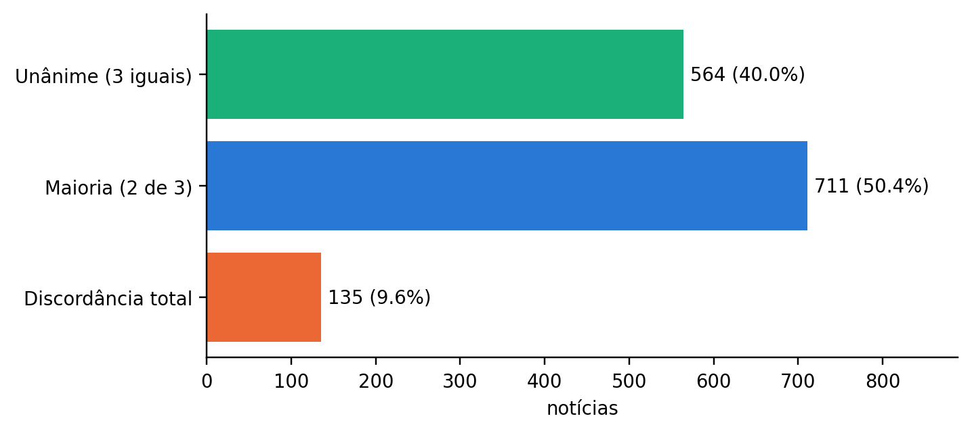
Fonte: Elaborado pelos autores (2026), a partir dos resultados do sistema.
A Tabela 4 complementa a figura com a evolução do corpus em três momentos: o corpus original anotado manualmente, o mesmo corpus sem duplicatas e o corpus ampliado. Nas três primeiras linhas está a situação da anotação, com o mecanismo de consolidação correspondente: as notícias unânimes recebem a classe dos três avaliadores, as de maioria recebem a classe de dois deles, e as de discordância total seguem para o Agente de Desempate. Nas três últimas está a classe consolidada. A tabela mostra que a remoção das duplicatas reduziu de modo proporcional as três situações de anotação e que a ampliação alterou sobretudo a distribuição de classes: a classe Alto passou de 174 para 425 notícias, enquanto as classes Médio e Baixo receberam apenas o necessário para atingir o mesmo número.
Tabela 4: Situação da anotação e classe consolidada no corpus original, sem duplicatas e ampliado
Situação / classe consolidada | Original (1.415) | Sem duplicatas (1.100) | Ampliado (1.410)
Unânime (3 iguais) → classe dos três | 388 (27,4%) | 294 (26,7%) | 564 (40,0%)
Maioria (2 de 3) → voto majoritário | 863 (61,0%) | 671 (61,0%) | 711 (50,4%)
Discordância total → Agente de Desempate | 164 (11,6%) | 135 (12,3%) | 135 (9,6%)
Classe consolidada Alto | 247 | 174 | 425
Classe consolidada Médio | 511 | 404 | 425
Classe consolidada Baixo | 493 | 387 | 425
Fonte: Elaborado pelos autores (2026), a partir dos resultados do sistema.
Após a consolidação por maioria, a referência do corpus original ficou com 247 notícias Alto, 511 Médio e 493 Baixo, que somam 1.251 notícias; com as 164 em discordância total, totalizam as 1.415 do corpus, como mostra a Tabela 4. Esses números diferem das contagens da Tabela 2 porque cada notícia recebe três rótulos individuais, mas apenas uma classe consolidada. Sem as duplicatas, a classe Alto tinha apenas 174 notícias, menos da metade das classes Médio (404) e Baixo (387): a classe que o sistema existe para detectar era a menos representada, o que antecipava a dificuldade de classificá-la automaticamente e motivou a ampliação. No corpus ampliado, as três classes têm 425 notícias cada.

4.3. Agente de Desempate
O agente identificou os 135 casos de discordância total do corpus ampliado, todos do corpus original. Na execução relatada, o modelo local não foi detectado, porque a verificação de disponibilidade dependia de uma biblioteca Python ausente no ambiente. A falha foi corrigida depois: a verificação passou a consultar diretamente o servidor local e a informar o motivo da indisponibilidade. Os 135 casos dessa execução, porém, foram marcados para revisão manual, conforme a política do agente, e excluídos do treino e da avaliação dos Agentes 1 e 2.
A exclusão desses casos tem consequência direta: as métricas dos Agentes 1 e 2 apresentadas a seguir foram medidas sobre as notícias com rótulo por maioria ou unanimidade, que são, por definição, as menos ambíguas. É esperado que a inclusão dos casos desempatados reduza ligeiramente as métricas.

4.4. Agente 1 – Classificador de Impacto
Após a remoção de duplicatas e dos casos de discordância total, a avaliação considerou 1.275 notícias únicas do corpus ampliado (425 Alto, 425 Médio e 425 Baixo). A Tabela 5 resume o desempenho fora da amostra nas cinco partições e, para comparação, o obtido antes da ampliação, sobre 969 notícias (174 Alto, 404 Médio e 391 Baixo).
Tabela 5: Desempenho do Agente 1 (predições fora da amostra, validação cruzada de 5 partições)
Métrica | mBERT – corpus ampliado | Naive Bayes – corpus ampliado | Naive Bayes – corpus original
F1-macro (média ± desvio entre partições) | 0,7964 ± 0,0301 | 0,7276 ± 0,0220 | 0,6856 ± 0,0161
Acurácia (média entre partições) | 0,7986 | 0,7310 | 0,6811
Kappa de Cohen (modelo × referência) | 0,6979 | 0,5965 | 0,4943
F1 – Alto | 0,9059 | 0,8555 | 0,7106
F1 – Médio | 0,7298 | 0,6682 | 0,6883
F1 – Baixo | 0,7537 | 0,6590 | 0,6584
Recall – Alto | 0,9295 | 0,8988 | 0,7126
Precisão – Alto | 0,8834 | 0,8162 | 0,7086
Notícias avaliadas | 1.296 | 1.275 | 969
Fonte: Elaborado pelos autores (2026), a partir dos resultados do sistema.
Com o corpus ampliado, o substituto atingiu F1-macro de 0,728, com desvio de 0,022 entre partições — variação pequena, que indica que o resultado não depende de uma partição favorável —, acurácia de 0,731 e Kappa de Cohen de 0,597 com a referência. O maior ganho ocorreu na classe Alto, cujo F1 passou de 0,711 para 0,856, com recall de 0,899: o classificador passou a reconhecer nove de cada dez notícias de impacto alto. Esse ganho, porém, precisa ser lido com cuidado. Separando as predições pela origem da anotação, o F1-macro nas 965 notícias com anotação humana foi de 0,690, ligeiramente acima do obtido antes da ampliação (0,686), com F1 de 0,725 na classe Alto, contra 0,711. Nas 310 notícias novas, a acurácia foi de 0,881, mas o F1-macro foi de 0,594, porque quase todas são Alto (251) e o modelo erra a maior parte das poucas Médio. Em resumo, a ampliação melhorou a detecção da classe Alto sem degradar o desempenho sobre as notícias anotadas por humanos, mas a melhora do F1-macro global deve-se em boa parte às notícias novas de impacto alto, mais fáceis de reconhecer por citarem diretamente os medicamentos e possivelmente também pelo estilo dos portais especializados de onde vieram.
A Figura 3 apresenta a matriz de confusão das predições fora da amostra do Agente 1 no corpus ampliado.
Figura 3: Matriz de confusão do Agente 1 com o classificador substituto
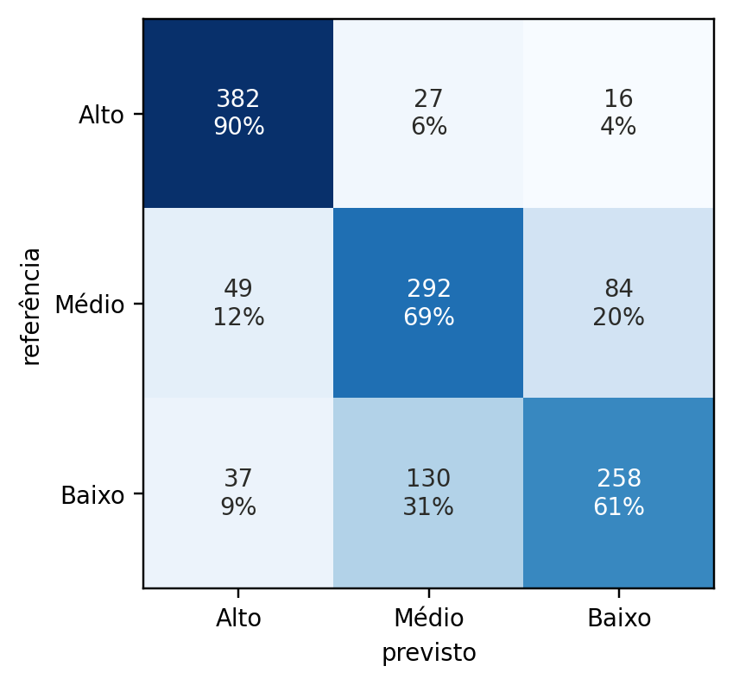
Fonte: Elaborado pelos autores (2026), a partir dos resultados do sistema.
Na Figura 3, cada linha corresponde à classe de referência e cada coluna à classe prevista; a diagonal reúne os acertos, e o percentual de cada célula é calculado sobre o total da linha, o que equivale ao recall de cada classe. A classe Alto concentra os acertos: 382 das 425 notícias (90%) foram reconhecidas, e apenas 16 foram confundidas com Baixo. A classe Médio teve 292 acertos (69%), e seus erros se dividem entre 84 notícias previstas como Baixo e 49 como Alto. A classe Baixo foi a mais difícil: 258 acertos (61%), com 130 notícias previstas como Médio, em geral matérias de saúde pública ou de economia com menção indireta ao mercado, exatamente o tipo de caso em que os avaliadores também divergiram. O padrão confirma que o erro do modelo está concentrado na fronteira entre Médio e Baixo, menos crítica para o sistema, já que apenas as notícias Alto e Médio seguem para o Agente 4.
Esses resultados devem ser interpretados à luz da concordância entre os avaliadores discutida na subseção 4.2. Com Kappa de Fleiss de 0,1694 entre os avaliadores humanos nas notícias únicas, o Kappa de 0,597 entre o modelo e a referência consolidada (0,500 nas notícias com anotação humana) não indica que o modelo supere os avaliadores: indica que o voto majoritário remove parte do ruído individual e torna a referência mais estável e, portanto, mais aprendível. O classificador aprende o consenso dos três avaliadores, e não o julgamento de cada um, e é esse consenso que define, no sistema, quais notícias seguem para o cruzamento com as oportunidades.
O mBERT foi ajustado com o mesmo protocolo de validação cruzada estratificada de cinco partições, com até cinco épocas e parada antecipada, em máquina com GPU. Essa execução usou uma versão do corpus ampliado com 1.296 notícias avaliáveis (440 Alto, 426 Médio e 430 Baixo), 21 a mais que a versão usada pelo substituto, de modo que a comparação entre as duas colunas da Tabela 5 é indicativa, e não pareada por notícia. O mBERT obteve F1-macro de 0,796 (desvio de 0,030 entre partições), acurácia de 0,799 e Kappa de Cohen de 0,698 com a referência — concordância substancial segundo Landis e Koch (1977) —, contra 0,728, 0,731 e 0,597 do Naive Bayes. O ganho ocorreu nas três classes, mas foi maior justamente onde o substituto mais errava: o F1 da classe Baixo passou de 0,659 para 0,754 (+9,5 pontos) e o da classe Médio, de 0,668 para 0,730 (+6,2 pontos), enquanto o da classe Alto passou de 0,856 para 0,906 (+5,0 pontos). Os resultados são compatíveis com a maior capacidade do mBERT de representar informações contextuais, enquanto o Naive Bayes se apoia predominantemente em evidências lexicais. Entretanto, como os modelos foram avaliados em conjuntos parcialmente diferentes, essa interpretação deve ser considerada indicativa. O relatório desta execução não registrou a temperatura de calibração nem o ECE, que ficam indicados como não registrados na Tabela 5.
Figura 4: Matriz de confusão do Agente 1 com mBERT (predições fora da amostra)
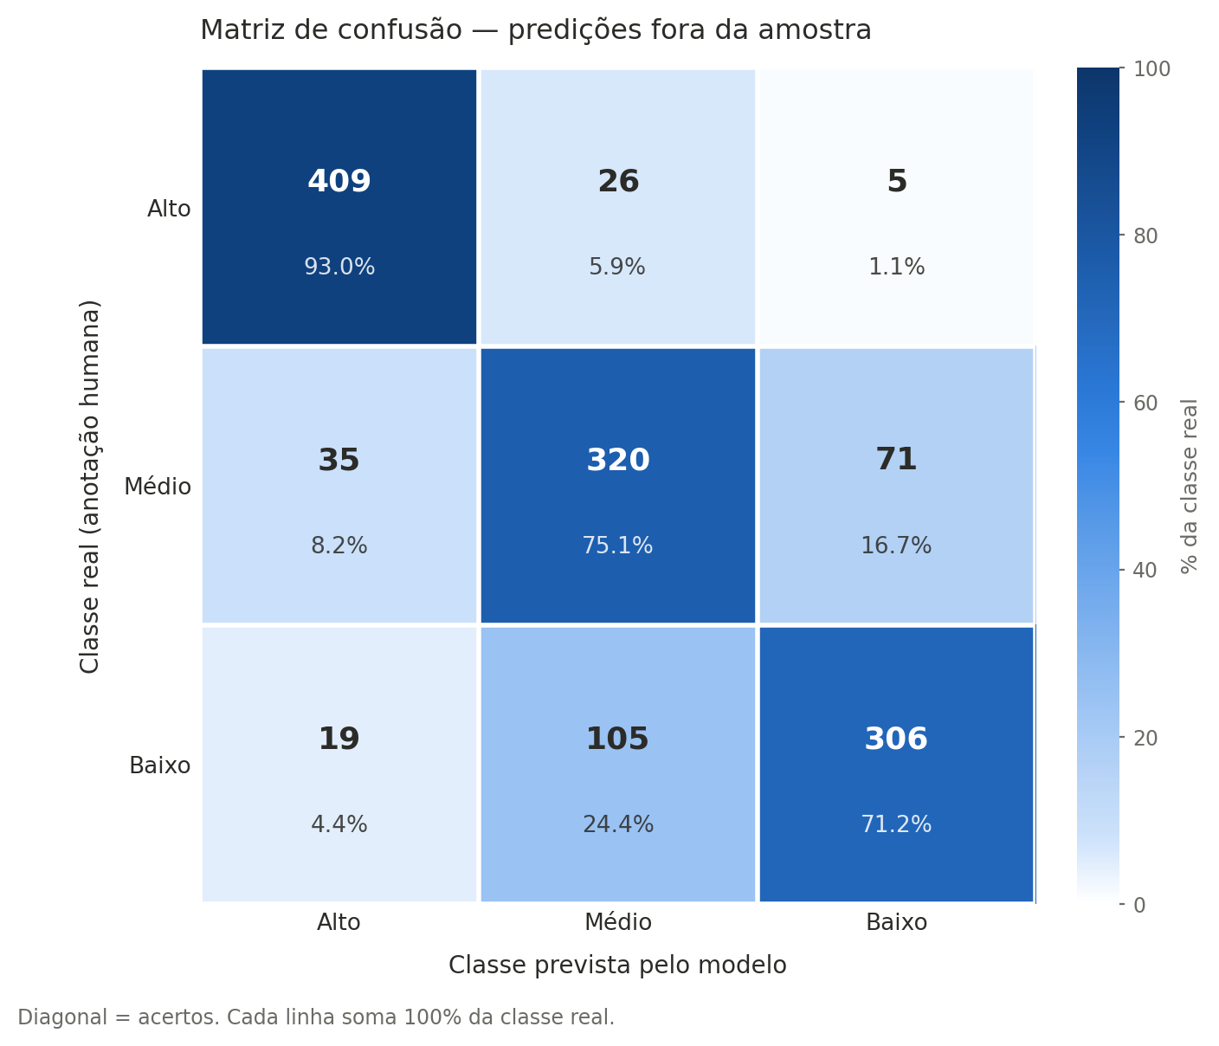Fonte: Elaborado pelos autores (2026), a partir dos resultados do sistema.
Figura 5: Curva de treino do mBERT por época: perda de treino e de validação e F1-macro de validação
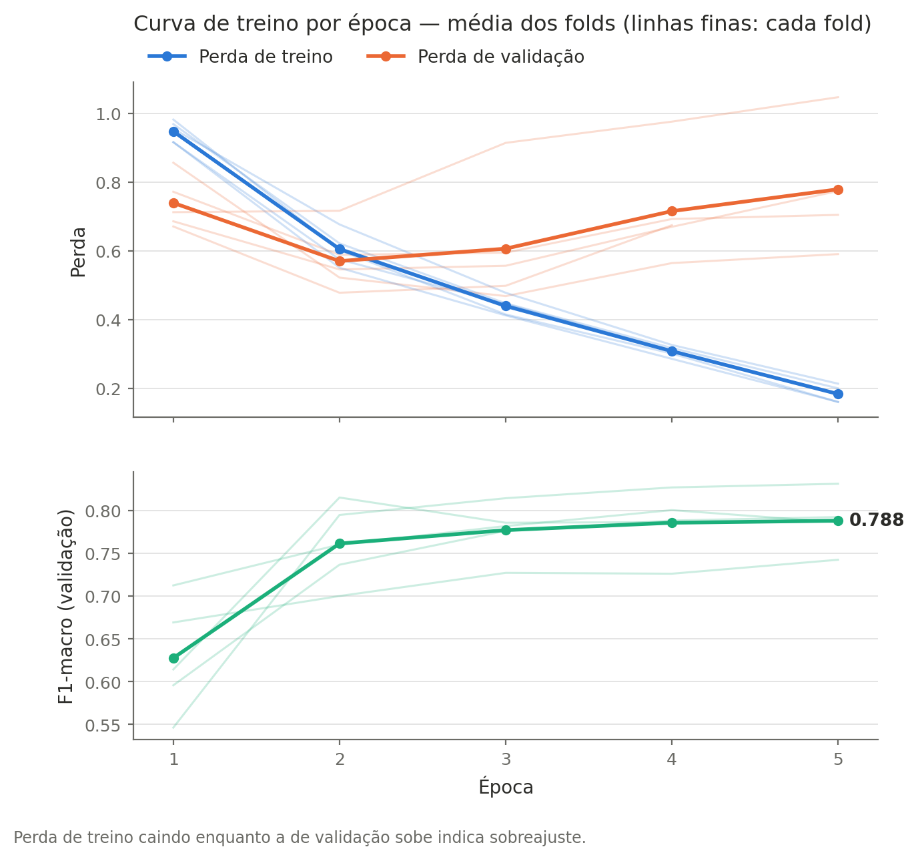
Fonte: Elaborado pelos autores (2026), a partir dos resultados do sistema.
Um achado metodológico registrado durante o desenvolvimento do agente reforça o protocolo adotado: avaliar o modelo final sobre o próprio corpus de treino elevaria o F1-macro de 0,66 para 0,79 em treze pontos de otimismo sem fundamento. Por isso, toda métrica deste trabalho vem das predições fora da amostra, e a planilha que segue para o Agente 2 na avaliação é a out-of-fold.

4.5. Agente 2 – Validador e Ajuste
A Tabela 6 apresenta o destino das 1.275 notícias avaliadas no corpus ampliado, com as predições fora da amostra do Agente 1 como entrada e o encoder lexical como motor de similaridade, ao lado dos resultados obtidos com o corpus original. O limiar de similaridade calibrado pelo índice J de Youden foi de 0,20 (0,25 no corpus original).
Tabela 6: Resultado do Agente 2 sobre o corpus (motor substituto)
Status / métrica | Corpus ampliado (1.275) | % | Corpus original (969)
Aprovadas (seguem para o Agente 4) | 737 | 57,8% | 469 (48,4%)
Sem âncora de mercado (R3) | 405 | 31,8% | 377 (38,9%)
Descartadas por baixo impacto (R6) | 128 | 10,0% | 119 (12,3%)
Quarentena para revisão humana (R4, R5) | 5 | 0,4% | 4 (0,4%)
Duplicatas (R1) | 0 | 0,0% | 0 (0,0%)
Precisão da aprovação (aprovadas que são Alto/Médio) | 0,8602 |  | 0,7953
Recall da aprovação (Alto/Médio que foram aprovadas) | 0,7459 |  | 0,6453
Recall das notícias Alto | 0,9482 |  | 0,9138
Promoções por evento crítico (R2) | 32 |  | 36
Acerto das promoções (referência Alto) | 0,1875 |  | 0,2778
F1-macro da classe final validada | 0,7143 |  | 0,6749
F1-macro do k-NN isolado | 0,6814 |  | 0,6222
Fonte: Elaborado pelos autores (2026), a partir dos resultados do sistema.
A Tabela 6 mostra que mais da metade das notícias do corpus (57,8%) foi aprovada e seguiria para o Agente 4. Das que saíram do fluxo, a maior parte (31,8%) foi barrada pela regra R3, por não citar produto, laboratório nem evento macroeconômico reconhecido, e 10,0% foram descartadas pela regra R6 por terem classe final Baixo; apenas 5 notícias ficaram em quarentena e nenhuma foi marcada como duplicata, o que é esperado, pois as duplicatas já haviam sido removidas do corpus antes da avaliação. As métricas da parte inferior da tabela comparam a decisão do agente com a referência: a precisão de 0,860 indica que 86 de cada 100 notícias aprovadas eram de fato Alto ou Médio, e o recall de 0,746, que três quartos das notícias Alto ou Médio foram aprovadas. Em relação ao corpus original, a precisão subiu de 0,795 para 0,860 e o recall, de 0,645 para 0,746, efeito direto do maior número de notícias Alto que citam medicamentos e, por isso, têm âncora de mercado.
A Figura 6 apresenta a mesma distribuição de forma gráfica, com as notícias aprovadas destacadas em verde, e evidencia que, além da aprovação, o principal destino das notícias é a saída por falta de âncora de mercado, e não o descarte por baixo impacto.
Figura 6: Destino das notícias do corpus após o Agente 2
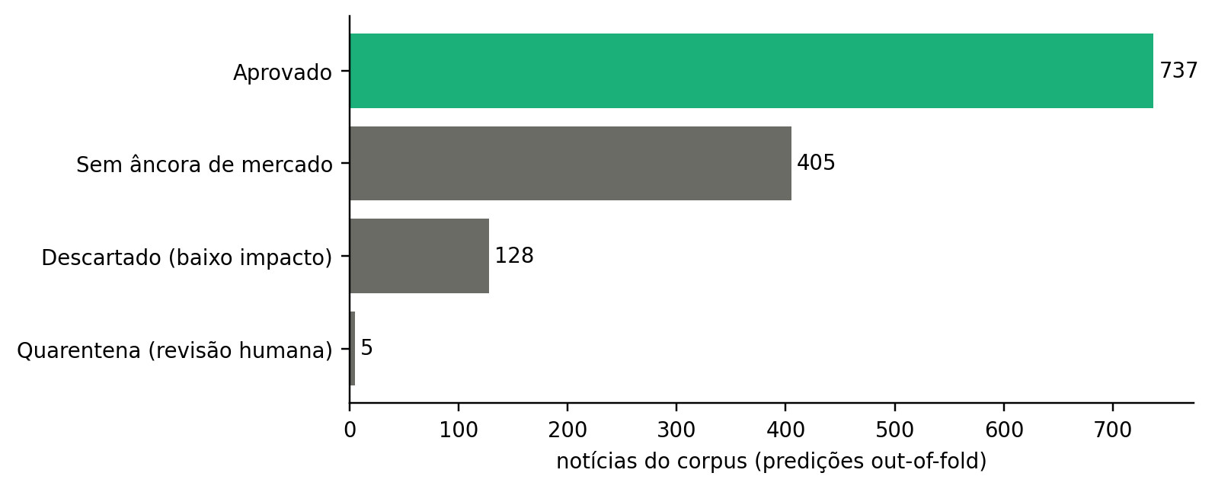
Fonte: Elaborado pelos autores (2026), a partir dos resultados do sistema.
Como mostra a Figura 6, o agente aprovou 57,8% das notícias avaliadas e preservou 94,8% daquelas classificadas como de alto impacto, resultado superior aos 91,4% obtidos no corpus original. Embora demonstre boa capacidade de preservar notícias relevantes, ainda existem casos de alto impacto não aprovados, e o desempenho deve ser interpretado considerando os motores substitutos utilizados. Três resultados, porém, têm implicações para o desenho do agente.
O primeiro é o peso da regra R3: 31,8% das notícias saíram do fluxo por não citarem produto, laboratório nem evento macroeconômico reconhecido pelo dicionário de domínio. Parte delas é de fato irrelevante, mas o resultado mostra que a cobertura do dicionário é o fator que mais limita o recall da aprovação (0,746). O segundo é a baixa precisão da promoção por evento crítico: das 32 notícias promovidas a Alto pela regra R2, apenas 18,8% eram Alto na referência. A regra dispara com termos como recall ou desabastecimento mesmo quando o evento não afeta o mercado de diabetes, e a classe final validada ficou com F1-macro ligeiramente inferior à do Agente 1 (0,714 contra 0,728). Recomenda-se condicionar a promoção a uma probabilidade mínima de Alto no Agente 1. O terceiro é que, com o encoder lexical, não houve divergências entre o Agente 1 e o k-NN com a folga exigida pela regra R4; a regra só deve se tornar ativa com o encoder semântico.
O Agente 2 com os motores principais (mBERT e paraphrase-multilingual-mpnet-base-v2) não foi executado; os resultados desta subseção correspondem aos motores substitutos. Além disso, como a seleção de vizinhos e a calibração do limiar usaram o próprio corpus avaliado, excluindo apenas a notícia avaliada, a avaliação do agente pode apresentar otimismo.

4.6. Base de Dados Farmacêuticos Sintéticos
A base gerada compreende 45 meses (janeiro de 2023 a setembro de 2026), 32.532 pares produto–ponto de venda ativos e 1.463.940 registros mensais de demanda, além das tabelas semanais derivadas. A Tabela 7 apresenta as métricas de aderência aos parâmetros extraídos da base real.
Tabela 7: Resultados da validação da base sintética
Métrica | Valor Gerado | Alvo de Referência | Desvio
Taxa de crescimento do mercado | +35,31% | +35,14% | 0,17 p.p.
Taxa de crescimento dos concorrentes | +47,18% | +47,47% | 0,29 p.p.
Taxa de crescimento dos próprios | −10,10% | −9,09% | 1,01 p.p.
CV entre territórios (mercado) | 146,71% | 146,42% | 0,2%
CV entre territórios (próprios) | 145,21% | 144,81% | 0,3%
Participação de mercado média | 17,17% | 17,66% | 2,8%
Participação de mercado (desvio) | 0,0879 | 0,0885 | 0,7%
Participação em 2025 | 16,42% | 16,58% | 0,16 p.p.
Concentração dos 20% maiores | 64,69% | 65,00% | 0,5%
Objetivo médio por território e mês | 15.836 | 15.397 | 2,9%
Fonte: Elaborado pelos autores (2026).
Na Tabela 7, o indicador sintético de fidelidade resultou em 98,27 pontos, com pontuação máxima nas dimensões de integridade e reconciliação e valores de 97,32 para distribuição, 97,05 para tendência, 96,68 para sazonalidade e 94,87 para correlação. Complementarmente, foram implementados 87 testes automatizados que verificam, entre outros aspectos, a correção do calendário comercial, a reinicialização mensal do acumulado, as identidades de agregação, a reprodutibilidade da semente aleatória, a ausência de vazamento de informação no Agente 3, a integração dos Agentes 1 e 2 ao orquestrador e a conformidade das saídas com os contratos estabelecidos.
A base sintética apresentou elevada aderência aos parâmetros estatísticos agregados utilizados em sua calibração, incluindo a heterogeneidade entre territórios (coeficiente de variação entre territórios de cerca de 146%), a redução da participação dos produtos próprios e a concentração de volume em poucos pontos de venda. Essa aderência, entretanto, não comprova que todas as relações e os eventos observados no mercado real sejam reproduzidos adequadamente. O maior desvio, na taxa de crescimento dos próprios (cerca de um ponto percentual), decorre da interação entre a tendência imposta e a assimetria sazonal entre semestres.

4.7. Agente 3 – Analisador de Oportunidades de Mercado
O Agente 3 foi treinado com XGBoost sobre 678.444 observações (de 2023-03 a 2026-05) e avaliado sobre 52.188 observações dos meses 2026-06 a 2026-08, sem sobreposição temporal. A Tabela 8 compara o modelo às referências ingênuas.
Tabela 8: Desempenho do Agente 3 na previsão da participação de mercado no mês seguinte
Método | MAE | RMSE | R²
XGBoost | 0,005009 | 0,022714 | 0,8180
Persistência (share do mês atual) | 0,005421 | 0,022942 | 0,8144
Média dos últimos 3 meses | 0,005884 | 0,023190 | 0,8103
Fonte: Elaborado pelos autores (2026), a partir dos resultados do sistema.
A Tabela 8 mostra que o XGBoost reduziu o erro absoluto médio em 7,6% em relação à persistência, a melhor referência, e superou-a também em RMSE e R², satisfazendo o critério de admissibilidade definido na metodologia. O R² de 0,814 da própria persistência mostra, porém, que a participação de mercado de um mês já explica quase toda a do mês seguinte no grão de alocação: o espaço para ganho de um modelo é estreito, e o ganho obtido é modesto, ainda que consistente. A taxa de acerto da direção da variação, quando ela supera meio ponto percentual, foi de 47,4%, próxima do acaso, o que indica que o modelo é útil para dimensionar o nível esperado da participação, mas não para antecipar se ela vai subir ou cair em uma alocação específica. A previsão do volume de mercado, usada para converter participação em unidades, teve WAPE de 0,231, contra 0,268 do método que repete o mês atual. Embora o XGBoost tenha apresentado redução do erro médio em relação às referências avaliadas, sua capacidade de antecipar a direção das mudanças na participação de mercado permaneceu limitada. Portanto, as recomendações derivadas dessas previsões devem ser interpretadas como indicativos de oportunidades e riscos, e não como previsões suficientemente precisas para fundamentar, isoladamente, decisões comerciais.
Figura 7: Agente 3: erro do XGBoost frente às referências ingênuas e importância global das variáveis (SHAP)
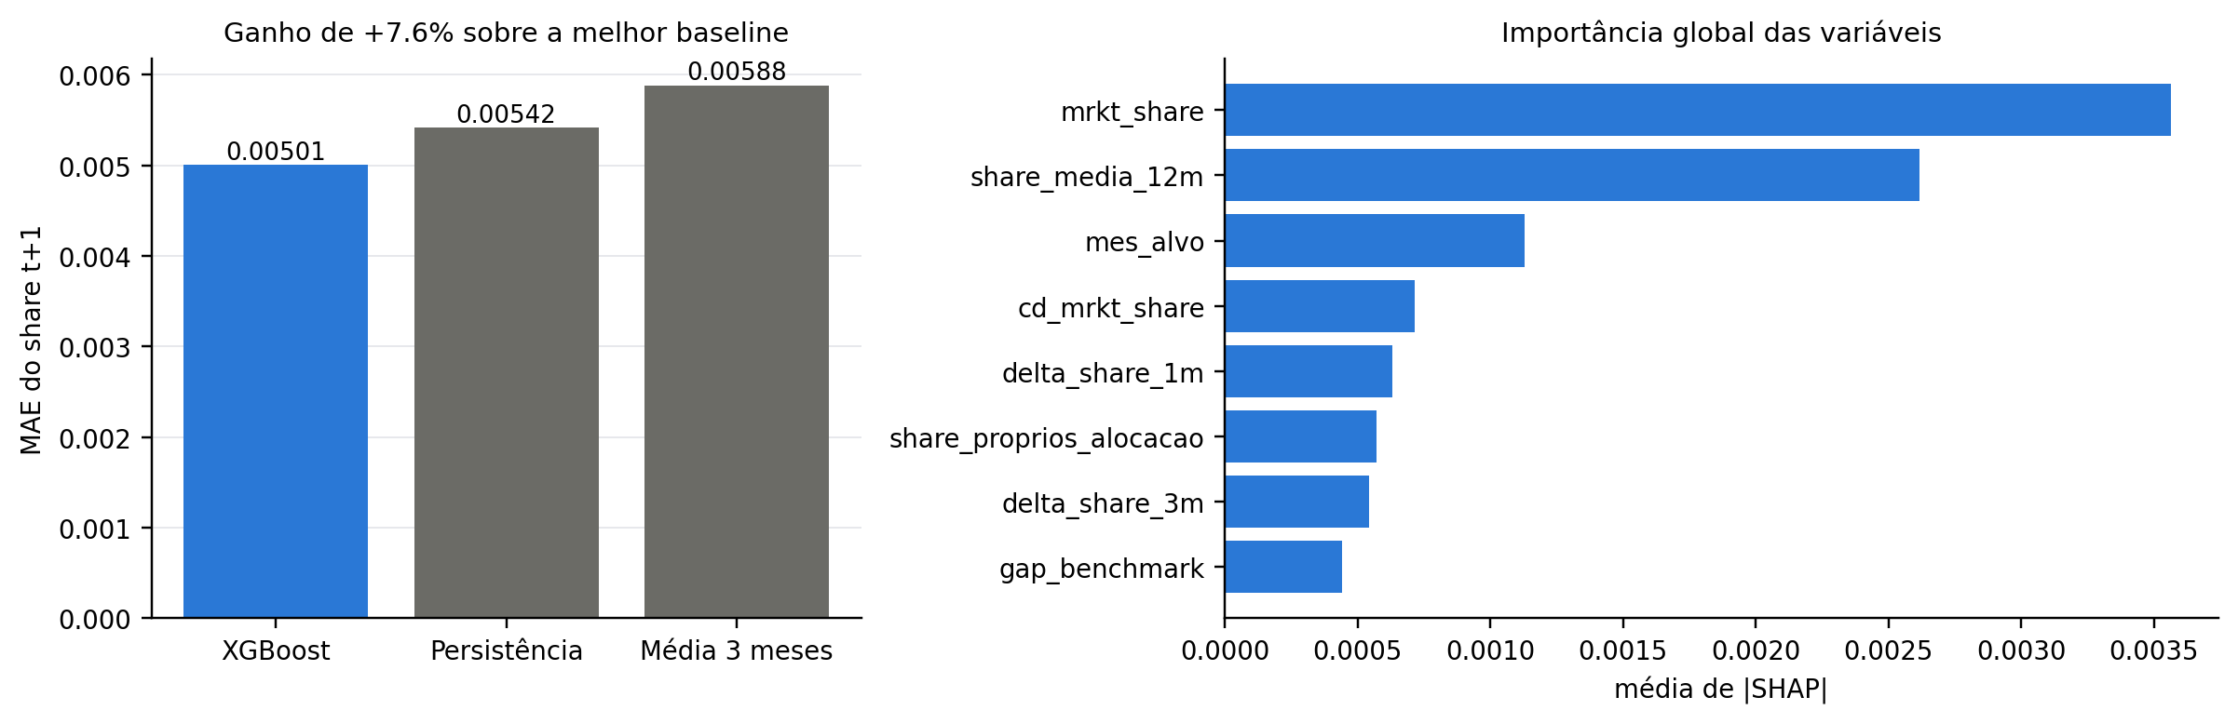
Fonte: Elaborado pelos autores (2026), a partir dos resultados do sistema.
A importância global das variáveis na Figura 7 confirma a leitura: a participação do mês e sua média de doze meses dominam a previsão, seguidas do mês do calendário, da faixa da participação e das variações recentes. A ausência do índice sazonal do mês corrente entre as variáveis, excluído por vazamento de informação, não comprometeu o modelo. Para o mês de referência, o agente gerou 9.487 recomendações, das quais 4.265 de ampliação de penetração, 3.594 de captura de crescimento, 1.328 de recuperação, 176 de defesa de participação e 124 de antecipação de pico sazonal, somando 534.306 unidades de oportunidade e 46.443 unidades em risco.

4.8. Agentes 4 e 5
Na última execução, como apresentado na Figura 8, o Agente 4 avaliou 297 notícias aprovadas e gerou 4.020 achados em 26 setores: 2.571 oportunidades, 637 riscos de médio prazo e 812 riscos imediatos. Em 92,7% dos achados uma regra de sensibilidade do Agente 3 se aplicou; nos demais, a notícia entra apenas como contexto. O Agente 5 produziu as quatro notícias de destaque para todos os setores com oportunidades, com média de 2,0 escopos distintos entre as quatro e taxa de repetição de oportunidades de 21,8%. Das recomendações, 99 receberam urgência alta e 5, média. Esses números foram obtidos após reclassificar a base operacional com os Agentes 1 e 2 retreinados no corpus ampliado; antes, eram 276 notícias aprovadas e 85,7% dos achados com regra aplicada.
Figura 8: Achados do Agente 4 por categoria e urgência das recomendações do Agente 5
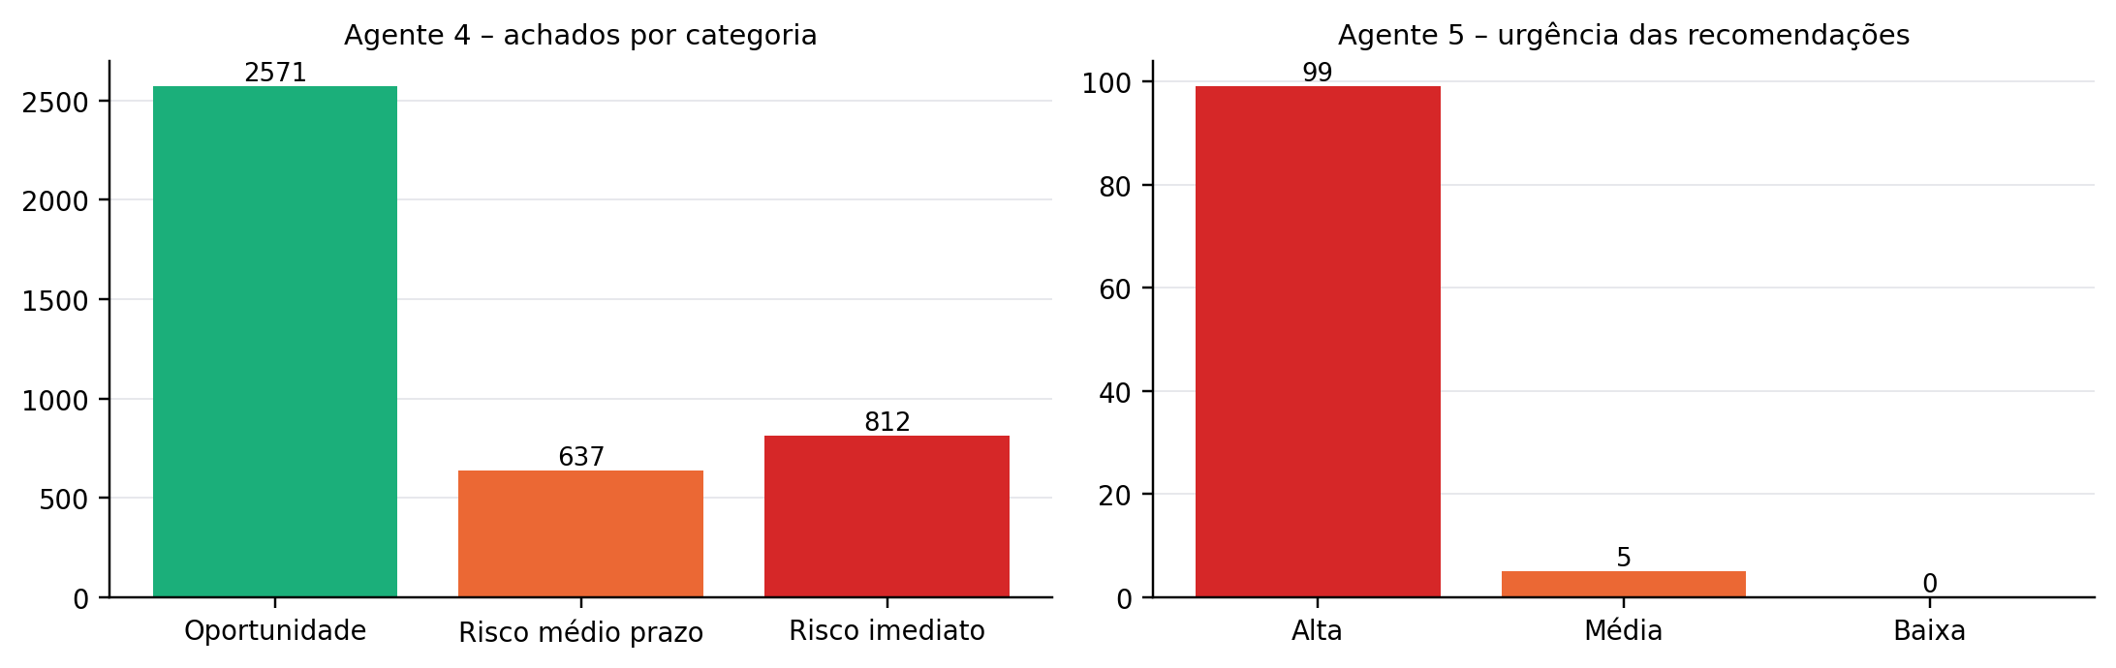
Fonte: Elaborado pelos autores (2026), a partir dos resultados do sistema.
Somando todos os setores, apenas 10 notícias distintas aparecem entre os destaques. O resultado é coerente com a natureza do corpus: as notícias de maior impacto são nacionais e afetam todo o mercado, de modo que o que diferencia um setor de outro não é a notícia, mas as oportunidades que ela afeta. O único setor sem recomendações (Roraima) tem volumes abaixo do mínimo de cinco unidades exigido pelo Agente 3 para reportar uma oportunidade. Todos os contratos dos Agentes 3, 4 e 5 foram validados sem erros.

4.9. Orquestrador e Painel de Insights
O Quadro 10 resume os motores efetivamente usados nas execuções que produziram os resultados deste artigo.
Quadro 10: Motores usados pelo orquestrador nas execuções relatadas
Agente | Motor principal | Motor usado nos resultados | Motivo
Desempate | Llama 3.1 local (Ollama) | revisão manual | modelo local não detectado na execução
Agente 1 | mBERT | mBERT (execução à parte, em GPU) · substituto: Naive Bayes no fluxo integrado | treino exige GPU
Agente 2 | sentence-transformers | encoder lexical | uso opcional, sem custo e espaço de memória necessário do modelo
Agente 3 | XGBoost | XGBoost | —
Agente 5 | modelo de linguagem | modelos de texto | uso opcional, sem custo
Fonte: Elaborado pelos autores (2026), a partir dos resultados do sistema.
O Quadro 10 mostra, para cada agente, o motor previsto, o motor efetivamente usado nas execuções relatadas e o motivo da diferença. Apenas o Agente 3 operou com o motor principal. No Desempate e nos Agentes 1 e 2, os motores principais dependem de um modelo local, de GPU ou de um modelo de cerca de 1 GB; no fluxo integrado, o orquestrador acionou os substitutos documentados na Seção 3, e o mBERT foi avaliado à parte, em máquina com GPU; no Agente 5, o modelo de linguagem é opcional e a redação foi feita por modelos de texto. Como o motor usado é registrado em cada execução, todos os números deste artigo podem ser atribuídos ao motor que os produziu, e os resultados dos motores principais, quando obtidos, poderão ser comparados diretamente aos aqui apresentados.
Em um computador pessoal sem GPU, a missão notícias levou cerca de 105 segundos para classificar e validar 597 notícias e cruzá-las com as oportunidades; a missão semana, cerca de 50 segundos por semana, acrescidos do retreino do Agente 3 na primeira semana de cada mês. A geração semana a semana foi verificada de ponta a ponta: as semanas de outubro de 2026, criadas pelo modelo além do horizonte da base, somaram exatamente o total mensal consolidado na última semana, e os indicadores calculados na execução semanal foram idênticos aos do histórico.
A Figura 9 reproduz a tela do painel para o setor do Acre e a Figura 10, a mesma tela no tema escuro. A leitura segue o fluxo de decisão do gestor: os indicadores mostram que a participação dos produtos próprios passou de 29,6% para 18,6% em doze meses, com cobertura da cota de 101,4% no último mês fechado; a projeção da semana corrente indica cobertura projetada de 94% ao fim do mês; as recomendações apontam onde agir; e as notícias explicam o contexto e ajustam a urgência.
Figura 9: Painel de insights, setor do Acre, tema claro
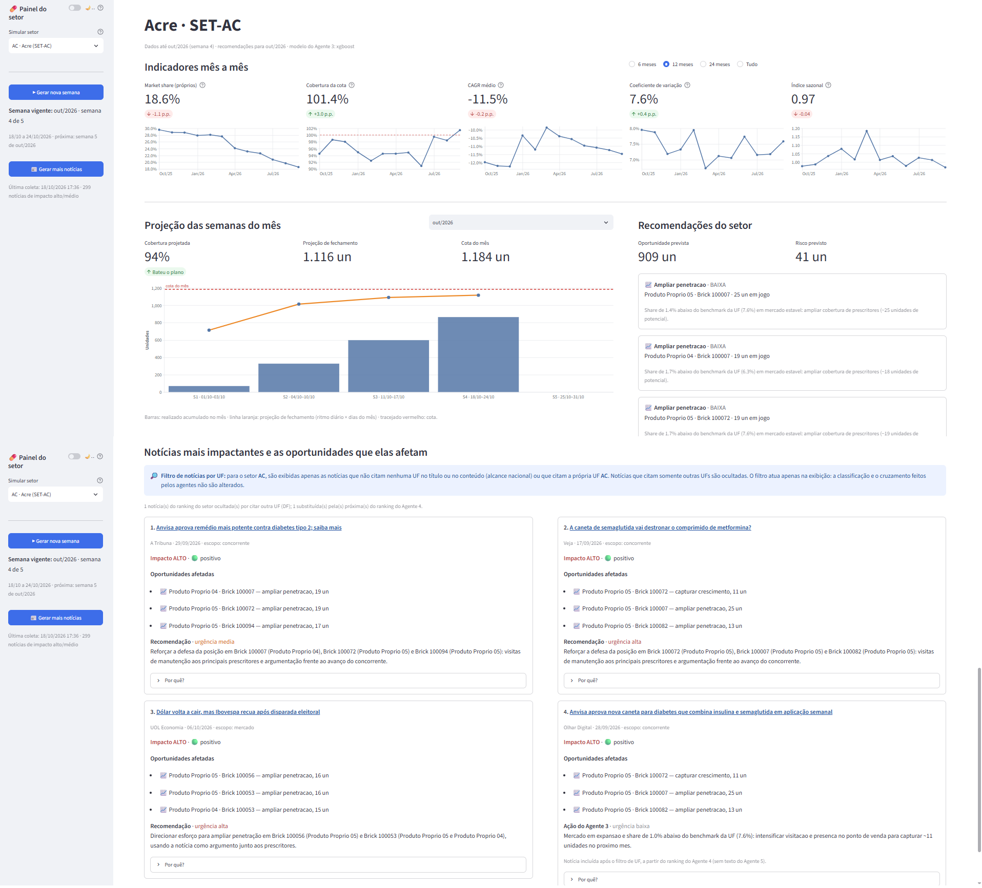
Fonte: Elaborado pelos autores (2026).

A Figura 9 está organizada em três faixas. Na barra lateral, à esquerda, ficam o seletor do tema, o seletor do setor simulado e os botões “Gerar nova semana” e “Gerar mais notícias”, com a semana vigente e a próxima logo abaixo do primeiro e a data da última coleta abaixo do segundo. Na faixa superior da área principal, cinco cartões resumem os indicadores do último mês fechado com a participação de mercado dos produtos próprios, cobertura da cota, CAGR, coeficiente de variação e índice sazonal com a variação em relação ao mês anterior e, abaixo de cada um, a evolução mês a mês no período escolhido. Na faixa intermediária, o gráfico de projeção mostra, para cada semana do mês corrente, o realizado acumulado em barras, a projeção de fechamento em linha e a cota em linha tracejada, e, ao lado, as recomendações do Agente 3 trazem a oportunidade e o risco previstos para o setor e as alocações com maior volume em jogo. Na faixa inferior, os cartões exibem as quatro notícias mais impactantes para o setor, cada uma com o impacto, a direção, as oportunidades que afeta e a recomendação do Agente 5. Para o Acre, a leitura conjunta mostra um setor que cumpre a cota (101,4%) enquanto perde participação de mercado (de 29,6% para 18,6% em doze meses): o volume cresce com o mercado, mas abaixo dos concorrentes, exatamente o tipo de diagnóstico que um painel apenas descritivo não evidenciaria.

Figura 10: Painel de insights, setor do Acre, tema escuro
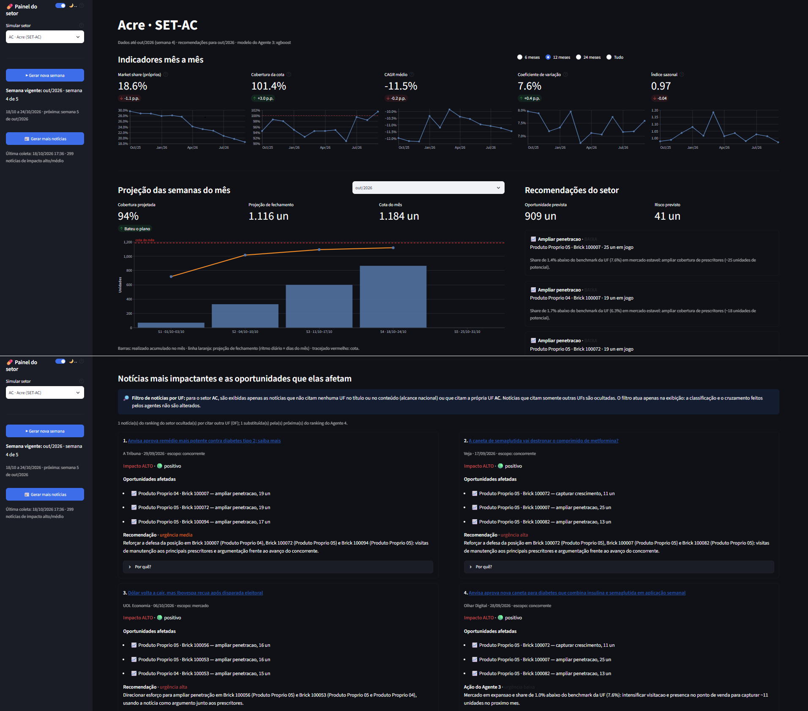
Fonte: Elaborado pelos autores (2026).

A Figura 10 apresenta a mesma tela no tema escuro, acionado pelo seletor da barra lateral. O conteúdo é idêntico ao da Figura 9 com os mesmos indicadores, gráficos, recomendações e notícias; mudam apenas as cores de fundo, de texto e dos gráficos, ajustadas em conjunto para manter o contraste. O tema escuro foi incluído para uso prolongado do painel, por exemplo em reuniões de acompanhamento semanal, e demonstra que a camada de apresentação é independente da camada de dados.

4.10. Implicações, Limitações e o Que Não Foi Implementado
Do ponto de vista prático, o sistema demonstra que é possível encurtar o caminho entre um sinal externo e uma ação comercial dirigida: uma notícia aprovada chega ao gestor já associada às alocações e produtos em que ela muda a situação, com a regra que justifica a associação. Do ponto de vista acadêmico, o trabalho entrega uma arquitetura multiagente auditável, em que cada número exibido pode ser rastreado até o agente, o motor e a regra que o produziram, e um protocolo de avaliação que evita as principais fontes de otimismo duplicatas, predições dentro da amostra e vazamento temporal. Os pontos a seguir delimitam o alcance desses resultados.
Treino do mBERT. O ajuste fino do mBERT foi executado à parte, em máquina com GPU, sobre uma versão do corpus com 21 notícias adicionais, sem registro da temperatura de calibração e do ECE e com a época escolhida na própria validação. O fluxo integrado utilizou o classificador substituto, e os resultados dos agentes seguintes correspondem a essa configuração, registrada em cada execução.
Desempate por modelo de linguagem. O Agente de Desempate foi implementado com modelo local, mas o modelo não foi detectado na execução relatada. Os 135 casos de discordância total do corpus ampliado ficaram fora do treino, o que torna as métricas dos Agentes 1 e 2 otimistas em relação a um corpus completo. A troca da API da OpenAI por modelo local, prevista no TCC1, eliminou o custo e a exposição de dados, ao preço de exigir instalação local.
Encoder semântico do Agente 2. O encoder de sentenças multilíngue foi substituído pelo lexical nas execuções relatadas. Com similaridade lexical, a regra de divergência não disparou; a recalibração semântica prevista no TCC1 só se realiza plenamente com o encoder principal. A regra de promoção por evento crítico mostrou precisão baixa e deve ser condicionada à probabilidade do Agente 1. Além disso, a seleção de vizinhos e a calibração do limiar usaram o próprio corpus avaliado, excluindo apenas a notícia avaliada, o que pode tornar a avaliação do agente otimista.
Modelo de linguagem nos Agentes 4 e 5. O TCC1 previa raciocínio encadeado por modelo de linguagem e um espaço vetorial comum entre notícias e indicadores. O cruzamento foi implementado por chaves de associação e regras explícitas, e a redação por modelos de texto, com o modelo de linguagem como opção. Ganhou-se auditabilidade e custo zero; perdeu-se a capacidade de capturar relações não previstas nas regras.
Orquestração. O framework LangChain, previsto no TCC1, não foi adotado; a coordenação foi implementada em Python puro, com estado persistido e seleção de motor por agente.
Validação com usuários e com histórico real. A segunda fase de validação prevista no TCC1: avaliação das recomendações sobre doze meses de histórico quanto à veracidade e à acurácia foi realizada apenas sobre dados sintéticos e por métricas de cobertura e coerência. A avaliação da pertinência das recomendações por gestores comerciais permanece como trabalho futuro.
Dados sintéticos. A base reproduz as propriedades estatísticas registradas, mas não eventos singulares; dezoito meses foram obtidos por retropolação; a repartição entre produtos de um mesmo tipo foi equitativa; e o vínculo entre notícias e produtos usa um mapa hipotético entre moléculas reais e grupos de produtos sintéticos. Por isso, as recomendações demonstram o mecanismo, não decisões reais.
Capacidade preditiva do Agente 3. O ganho sobre a persistência é modesto e o acerto de direção, de 47,4%, próximo do acaso. No grão de alocação, os volumes por produto são pequenos e a participação mensal oscila muito; previsões em grão de setor ou em horizonte trimestral tendem a ser mais estáveis.
Corpus de notícias. As 310 notícias adicionais foram classificadas por regras aplicadas de forma automatizada e provêm, em sua maioria, de portais especializados, o que pode explicar parte do ganho do classificador. O corpus é majoritariamente em inglês, enquanto o mercado-alvo é brasileiro, e a baixa concordância entre avaliadores limita o teto de qualquer classificador treinado sobre ele. Embora um contexto específico de classificação tenha sido previamente acordado, observou-se uma assimetria no nível de especialização do trio, visto que apenas um dos avaliadores detinha conhecimento aprofundado sobre o mercado farmacêutico. Diante disso, a validação do corpus por um comitê homogêneo de especialistas da área teria sido o cenário ideal para mitigar vieses de anotação.
Painel. As figuras do painel neste artigo são reproduções estáticas geradas a partir dos mesmos dados e da mesma camada de dados da aplicação. A carga dos dados no banco Supabase não foi realizada, por conta do volume de dados e do custo da plataforma; a operação relatada utilizou arquivos locais.

5. Conclusão
Este trabalho desenvolveu um sistema de inteligência de recomendação para a gestão comercial de medicamentos para diabetes, organizado como arquitetura multiagente sob um Agente Orquestrador. O sistema integra notícias coletadas de duas APIs, um corpus anotado por três avaliadores, uma base de dados farmacêuticos sintéticos calibrada em parâmetros reais agregados e seis agentes especializados, e entrega ao gestor, em um painel por setor, indicadores, projeções, oportunidades e as notícias que as afetam, com recomendações rastreáveis.
Os resultados mostram que a arquitetura é viável e auditável. A base sintética atingiu 98,27 pontos de fidelidade; o classificador de notícias alcançou F1-macro de 0,796 com o mBERT, avaliado de forma independente, e de 0,728 com o motor substituto usado no fluxo integrado, em validação cruzada no corpus ampliado e balanceado; o validador preservou 94,8% das notícias de alto impacto; e o modelo de oportunidades superou as referências ingênuas, com redução de 7,6% no erro. A principal lição metodológica é que a credibilidade dos números depende menos do algoritmo escolhido do que do protocolo de avaliação: remover duplicatas, avaliar fora da amostra, separar o tempo e comparar com métodos ingênuos.
O objetivo geral foi alcançado quanto ao desenvolvimento e à demonstração funcional de uma arquitetura multiagente, coordenada por um Agente Orquestrador, que integra indicadores comerciais e notícias para gerar recomendações táticas por setor. Na última execução, foram produzidos 4.020 achados em 26 setores, dos quais 92,7% estavam associados a regras de sensibilidade. Entretanto, como a avaliação utilizou dados comerciais sintéticos, os resultados demonstram a viabilidade técnica da solução, mas não comprovam ganhos comerciais efetivos em ambientes reais. Os objetivos específicos foram cumpridos com as ressalvas da subseção 4.10: os pipelines ETL e a base sintética (objetivo a) foram implementados e validados; o corpus foi anotado, teve a concordância medida e foi ampliado e balanceado por um protocolo documentado de classificação automatizada, e o Desempate foi implementado, mas não produziu decisões do modelo local na execução relatada, de modo que o objetivo b foi atendido parcialmente; os agentes de classificação e de validação foram desenvolvidos e avaliados com os motores substitutos, e o mBERT, avaliado à parte por depender de GPU, alcançou F1-macro de 0,796 (objetivo c); o agente de oportunidades e os agentes de cruzamento e de recomendação foram desenvolvidos e avaliados (objetivo d); e a coordenação pelo orquestrador e o painel foram entregues (objetivo e).
O problema descrito na introdução mostrou-se real. A própria base de referência evidenciou o fenômeno que o BI descritivo não explica: o mercado analisado cresceu cerca de 35% ao ano enquanto a participação dos produtos próprios caiu de 25,85% para 11,70%, e as notícias do período genéricos de diabetes, avanço dos agonistas de GLP-1 oferecem justamente o contexto que ajuda a interpretar essa erosão. A hipótese que orienta o trabalho, de que a combinação de notícias classificadas com indicadores de mercado permite gerar recomendações táticas rastreáveis por setor, foi confirmada quanto à viabilidade e à auditabilidade; sua confirmação quanto ao valor para a decisão comercial depende da avaliação com gestores e com dados reais, que permanece como trabalho futuro. A justificativa apresentada na introdução com a lacuna entre a geração de dados e a ação tática, mantém-se coerente com os resultados: o sistema reduz essa lacuna ao entregar, no mesmo painel, o indicador, a oportunidade e a notícia que a explica.
Como informação ao leitor, o trabalho mostra que um sistema prescritivo pode ser construído de forma auditável, com cada recomendação rastreável até o agente, o motor e a regra que a produziram. Como aprendizado, os autores destacam que a qualidade dos rótulos foi o principal limite do classificador, pois a concordância fraca entre avaliadores pesou mais que a escolha do modelo, e que a restrição de acesso aos dados comerciais foi contornada, para fins de desenvolvimento e avaliação experimental, mediante a utilização de uma base sintética calibrada. Embora essa estratégia tenha permitido avaliar o funcionamento da arquitetura e seus componentes, a validação da efetividade das recomendações em cenários comerciais reais permanece como uma etapa futura. Como legado à Universidade Presbiteriana Mackenzie, o trabalho deixa o código-fonte completo e documentado, o corpus de 1.410 notícias anotadas com a origem de cada rótulo, a base sintética reprodutível por semente e os scripts que recalculam todas as métricas deste artigo, materiais que podem ser reutilizados em disciplinas e pesquisas sobre processamento de linguagem natural, sistemas multiagentes, geração de base sintética calibrada com parâmetros reais, recomendação comerciais com base em classificação de oportunidades, modelagem de banco para criação de processo persistente de coleta de dados até a análise final.
Como trabalhos futuros, destacam-se o treino e a avaliação do mBERT e do encoder semântico padronizados em ambientes com GPU, a avaliação das recomendações por gestores, a aplicação do sistema sobre dados comerciais reais dentro do ambiente da empresa e a reintrodução de um modelo de linguagem nos Agentes 4 e 5 para capturar relações não previstas pelas regras.
Os autores pretendem dar continuidade ao trabalho, inicialmente com a padronização de treino do mBERT em ambiente com GPU, e disponibilizam o repositório, o corpus e a base sintética para que outros pesquisadores possam reproduzir os resultados, substituir qualquer agente por outro que respeite o mesmo contrato de entrada e saída e estender o sistema a outras classes terapêuticas.

Referências
ANVISA. Anuário estatístico do mercado farmacêutico. Brasília: Agência Nacional de Vigilância Sanitária, 2025. Disponível em: https://www.gov.br/anvisa/pt-br/assuntos/noticias-anvisa/2025/cmed-divulga-o-anuario-estatistico-do-mercado-farmaceutico. Acesso em: 10 mar. 2026.
ARTSTEIN, Ron; POESIO, Massimo. Inter-coder agreement for computational linguistics. Computational Linguistics, v. 34, n. 4, p. 555–596, 2008. Disponível em: https://doi.org/10.1162/coli.07-034-R2. Acesso em: 10 mar. 2026.
BALINSKI, Michel L.; YOUNG, H. Peyton. Fair representation: meeting the ideal of one man, one vote. 2. ed. Washington, DC: Brookings Institution Press, 2001.
BROWN, Tom B.; MANN, Benjamin; RYDER, Nick; SUBBIAH, Melanie; KAPLAN, Jared; DHARIWAL, Prafulla; NEELAKANTAN, Arvind; SHYAM, Pranav; SASTRY, Girish; ASKELL, Amanda; AGARWAL, Sandhini; HERBERT-VOSS, Ariel; KRUEGER, Gretchen; HENIGHAN, Tom; CHILD, Rewon; RAMESH, Aditya; ZIEGLER, Daniel M.; WU, Jeffrey; WINTER, Clemens; HESSE, Christopher; CHEN, Mark; SIGLER, Eric; LITWIN, Mateusz; GRAY, Scott; CHESS, Benjamin; CLARK, Jack; BERNER, Christopher; MCCANDLISH, Sam; RADFORD, Alec; SUTSKEVER, Ilya; AMODEI, Dario. Language models are few-shot learners. arXiv, 2020. Disponível em: https://arxiv.org/abs/2005.14165. Acesso em: 10 mar. 2026.
BURDEN, Richard L.; FAIRES, J. Douglas; BURDEN, Annette M. Numerical analysis. 10. ed. Boston: Cengage Learning, 2016.
CERQUEIRA, Vitor; TORGO, Luís; MOZETIČ, Igor. Evaluating time series forecasting models: an empirical study on performance estimation methods. Machine Learning, v. 109, p. 1997-2028, 2020. DOI: https://doi.org/10.1007/s10994-020-05910-7.
CHEN, Hsinchun; CHIANG, Roger H. L.; STOREY, Veda C. Business intelligence and analytics: from big data to big impact. MIS Quarterly, v. 36, n. 4, p. 1165-1188, 2012. DOI: https://doi.org/10.2307/41703503.
CHEN, Tianqi; GUESTRIN, Carlos. XGBoost: a scalable tree boosting system. In: ACM SIGKDD INTERNATIONAL CONFERENCE ON KNOWLEDGE DISCOVERY AND DATA MINING, 22., 2016, San Francisco. Proceedings [...]. New York: ACM, 2016. p. 785-794. DOI: https://doi.org/10.1145/2939672.2939785.
CORPORATE FINANCE INSTITUTE. CAGR: compound annual growth rate. 2020. Disponível em: https://corporatefinanceinstitute.com/resources/valuation/what-is-cagr/. Acesso em: 6 out. 2026.
CORTÉS, Lina M.; LOZADA, Juan M.; PEROTE, Javier. Firm size and economic concentration: an analysis from a lognormal expansion. PLoS ONE, v. 16, n. 7, e0254487, 2021. DOI: https://doi.org/10.1371/journal.pone.0254487.
CRESWELL, John W., CRESWELL, J. David. Projeto de pesquisa: métodos qualitativo, quantitativo e misto. Tradução de Magda Lopes. 5. ed. Porto Alegre: Artmed, 2021.
DEL ROSARIO, Ron F.; KRAWIECKA, Klaudia; SCHROEDER DE WITT, Christian. Architecting resilient LLM agents: a guide to secure plan-then-execute implementations. arXiv, 2025. Disponível em: https://arxiv.org/pdf/2509.08646. Acesso em: 10 mar. 2026.
DEVLIN, Jacob; CHANG, Ming-Wei; LEE, Kenton; TOUTANOVA, Kristina. BERT: pre-training of deep bidirectional transformers for language understanding. In: NORTH AMERICAN CHAPTER OF THE ASSOCIATION FOR COMPUTATIONAL LINGUISTICS: HUMAN LANGUAGE TECHNOLOGIES (NAACL-HLT), 2019, Minneapolis. Proceedings… Minneapolis: Association for Computational Linguistics, 2019. p. 4171–4186. Disponível em: https://doi.org/10.18653/v1/N19-1423. Acesso em: 10 mar. 2026.
DUDANI, Sahibsingh A. The distance-weighted k-nearest-neighbor rule. IEEE Transactions on Systems, Man, and Cybernetics, v. SMC-6, n. 4, p. 325-327, 1976. DOI: https://doi.org/10.1109/TSMC.1976.5408784.
EL EMAM, Khaled; MOSQUERA, Lucy; HOSS, Richard. Practical synthetic data generation: balancing privacy and the broad availability of data. Sebastopol: O'Reilly Media, 2020.
FLEISS, Joseph L. Measuring nominal scale agreement among many raters. Psychological Bulletin, v. 76, n. 5, p. 378–382, 1971. Disponível em: https://doi.org/10.1037/h0031619. Acesso em: 10 mar. 2026.
FOURKIOTIS, Konstantinos P.; TSADIRAS, Athanasios. Applying machine learning and statistical forecasting methods for enhancing pharmaceutical sales predictions. Forecasting, v. 6, n. 1, p. 170-186, 2024. DOI: https://doi.org/10.3390/forecast6010010.
FOURNEY, Adam; BANSAL, Gagan; MOZANNAR, Hussein; TAN, Cheng; SALINAS, Eduardo; ZHU, Erkang (Eric); NIEDTNER, Friederike; PROEBSTING, Grace; BASSMAN, Griffin; GERRITS, Jack; ALBER, Jacob; CHANG, Peter; LOYND, Ricky; WEST, Robert; DIBIA, Victor; AWADALLAH, Ahmed; KAMAR, Ece; HOSN, Rafah; AMERSHI, Saleema. Magentic-One: a generalist multi-agent system for solving complex tasks. arXiv, 2024. Disponível em: https://doi.org/10.48550/arXiv.2411.04468. Acesso em: 10 mar. 2026.
GARTNER. Prescriptive analytics in commercial pharma: market guide. Gartner Research Report, 2023. Disponível em: https://www.gartner.com/. Acesso em: 10 mar. 2026.
GIL, Antonio Carlos. Como elaborar projetos de pesquisa. 7. ed. São Paulo: Atlas, 2021.
GIUFFRÈ, Mauro; SHUNG, Dennis L. Harnessing the power of synthetic data in healthcare: innovation, application, and privacy. npj Digital Medicine, v. 6, art. 186, 2023. DOI: https://doi.org/10.1038/s41746-023-00927-3.
GRATTAFIORI, Aaron et al. The Llama 3 herd of models. arXiv, 2024. Disponível em: https://arxiv.org/abs/2407.21783. Acesso em: 7 out. 2026.
GRINSZTAJN, Léo; OYALLON, Edouard; VAROQUAUX, Gaël. Why do tree-based models still outperform deep learning on typical tabular data? In: ADVANCES IN NEURAL INFORMATION PROCESSING SYSTEMS, 35., 2022, New Orleans. Proceedings [...]. Red Hook: Curran Associates, 2022. p. 507-520.
GUO, Chuan; PLEISS, Geoff; SUN, Yu; WEINBERGER, Kilian Q. On calibration of modern neural networks. In: INTERNATIONAL CONFERENCE ON MACHINE LEARNING, 34., 2017, Sydney. Proceedings [...]. PMLR, 2017. v. 70, p. 1321-1330.
GUO, Taicheng; CHEN, Xiuying; WANG, Yaqi; CHANG, Ruidi; PEI, Shichao; CHAWLA, Nitesh V.; WIEST, Olaf; ZHANG, Xiangliang. Large language model based multi-agents: a survey of progress and challenges. In: INTERNATIONAL JOINT CONFERENCE ON ARTIFICIAL INTELLIGENCE (IJCAI), 33., 2024. Proceedings… p. 8048–8057. Disponível em: https://doi.org/10.24963/ijcai.2024/890 Acesso em: 10 mar. 2026
HASTIE, Trevor; TIBSHIRANI, Robert; FRIEDMAN, Jerome. The elements of statistical learning: data mining, inference, and prediction. 2. ed. New York: Springer, 2009.
HERNANDEZ, Mikel et al. Comprehensive evaluation framework for synthetic tabular data in health: fidelity, utility and privacy analysis of generative models with and without privacy guarantees. Frontiers in Digital Health, v. 7, 1576290, 2025. DOI: https://doi.org/10.3389/fdgth.2025.1576290.
HEVNER, Alan R.; MARCH, Salvatore T.; PARK, Jinsoo; RAM, Sudha. Design science in information systems research. MIS Quarterly, v. 28, n. 1, p. 75-105, 2004. DOI: https://doi.org/10.2307/25148625.
HEWAMALAGE, Hansika; ACKERMANN, Klaus; BERGMEIR, Christoph. Forecast evaluation for data scientists: common pitfalls and best practices. Data Mining and Knowledge Discovery, v. 37, p. 788-832, 2023. DOI: https://doi.org/10.1007/s10618-022-00894-5.
HYNDMAN, Rob J.; ATHANASOPOULOS, George. Forecasting: principles and practice. 3. ed. Melbourne: OTexts, 2021. Disponível em: https://otexts.com/fpp3/. Acesso em: 6 out. 2026.
HYNDMAN, Rob J.; FAN, Yanan. Sample quantiles in statistical packages. The American Statistician, v. 50, n. 4, p. 361-365, 1996. DOI: https://doi.org/10.1080/00031305.1996.10473566.
HYNDMAN, Rob J. WAPE: weighted absolute percentage error. Hyndsight, 8 ago. 2025. Disponível em: https://robjhyndman.com/hyndsight/wape.html. Acesso em: 6 out. 2026.
IBM. The AI Ladder: Accelerating AI adoption with prescriptive analytics. IBM White Paper, 2022. Disponível em: https://www.ibm.com/solutions/prescriptive-analytics. Acesso em: 9 nov. 2026.
JORDON, James et al. Synthetic data: what, why and how? London: The Royal Society, 2022. Disponível em: https://arxiv.org/abs/2205.03257. Acesso em: 6 out. 2026.
KAPOOR, Sayash; NARAYANAN, Arvind. Leakage and the reproducibility crisis in machine-learning-based science. Patterns, v. 4, n. 9, 100804, 2023. DOI: https://doi.org/10.1016/j.patter.2023.100804.
KIM, Baek Jung; SINGH, Vishal; WINER, Russell S. The Pareto rule for frequently purchased packaged goods: an empirical generalization. Marketing Letters, v. 28, n. 4, 2017. DOI: https://doi.org/10.1007/s11002-017-9442-5.
KIMBALL, Ralph; ROSS, Margy. The data warehouse toolkit: the definitive guide to dimensional modeling. 3. ed. Indianapolis: Wiley, 2013.
KING, Gary; ZENG, Langche. Logistic regression in rare events data. Political Analysis, v. 9, n. 2, p. 137-163, 2001. DOI: https://doi.org/10.1093/oxfordjournals.pan.a004868.
KITTLER, Josef; HATEF, Mohamad; DUIN, Robert P. W.; MATAS, Jiri. On combining classifiers. IEEE Transactions on Pattern Analysis and Machine Intelligence, v. 20, n. 3, p. 226-239, 1998. DOI: https://doi.org/10.1109/34.667881.
KOHAVI, Ron. A study of cross-validation and bootstrap for accuracy estimation and model selection. In: INTERNATIONAL JOINT CONFERENCE ON ARTIFICIAL INTELLIGENCE, 14., 1995, Montreal. Proceedings [...]. San Francisco: Morgan Kaufmann, 1995. p. 1137-1145.
KOTLER, Philip; KELLER, Kevin Lane; CHERNEV, Alexander. Marketing management. 16. ed. Hoboken: Pearson, 2022.
LANDIS, J. Richard; KOCH, Gary G. The measurement of observer agreement for categorical data. Biometrics, v. 33, n. 1, p. 159-174, 1977. DOI: https://doi.org/10.2307/2529310.
LAUTRUP, Anton D. et al. SynthEval: a framework for detailed utility and privacy evaluation of tabular synthetic data. Data Mining and Knowledge Discovery, v. 39, n. 1, 2025. DOI: https://doi.org/10.1007/s10618-024-01081-4.
LI, Xinyi; WANG, Sai; ZENG, Siqi; WU, Yu; YANG, Yi. A survey on LLM-based multi-agent systems: workflow, infrastructure, and challenges. Vicinagearth, v. 1, n. 1, art. 9, 2024. Disponível em: https://doi.org/10.1007/s44336-024-00009-2. Acesso em: 10 mar. 2026.
LUNDBERG, Scott M. et al. From local explanations to global understanding with explainable AI for trees. Nature Machine Intelligence, v. 2, n. 1, p. 56-67, 2020. DOI: https://doi.org/10.1038/s42256-019-0138-9.
LUNDBERG, Scott M.; LEE, Su-In. A unified approach to interpreting model predictions. In: ADVANCES IN NEURAL INFORMATION PROCESSING SYSTEMS, 31., 2017, Long Beach. Proceedings [...]. Red Hook: Curran Associates, 2017. p. 4765-4774.
MAKRIDAKIS, Spyros; SPILIOTIS, Evangelos; ASSIMAKOPOULOS, Vassilios. M5 accuracy competition: results, findings, and conclusions. International Journal of Forecasting, v. 38, n. 4, p. 1346-1364, 2022. DOI: https://doi.org/10.1016/j.ijforecast.2021.11.013.
MANNING, Christopher D.; RAGHAVAN, Prabhakar; SCHÜTZE, Hinrich. Introduction to information retrieval. Cambridge: Cambridge University Press, 2008.
McCARTHY, Daniel M.; WINER, Russell S. The Pareto rule in marketing revisited: is it 80/20 or 70/20? Marketing Letters, v. 30, p. 139-150, 2019. DOI: https://doi.org/10.1007/s11002-019-09490-y.
MIKOLOV, Tomas; CHEN, Kai; CORRADO, Greg; DEAN, Jeffrey. Efficient estimation of word representations in vector space. arXiv, 2013. Disponível em: https://arxiv.org/abs/1301.3781. Acesso em: 18 out. 2026.
NADEAU, David; SEKINE, Satoshi. A survey of named entity recognition and classification. Lingvisticae Investigationes, v. 30, n. 1, p. 3-26, 2007.
OPENAI. GPT-4 Technical Report. OpenAI, 2023. Disponível em: https://arxiv.org/abs/2303.08774. Acesso em 10 mar. 2026.
OSPINA, Raydonal; MARMOLEJO-RAMOS, Fernando. Performance of some estimators of relative variability. Frontiers in Applied Mathematics and Statistics, v. 5, art. 43, 2019. DOI: https://doi.org/10.3389/fams.2019.00043.
PATKI, Neha; WEDGE, Roy; VEERAMACHANENI, Kalyan. The synthetic data vault. In: IEEE INTERNATIONAL CONFERENCE ON DATA SCIENCE AND ADVANCED ANALYTICS, 3., 2016, Montreal. Proceedings [...]. Piscataway: IEEE, 2016. p. 399-410.
PEFFERS, Ken; TUUNANEN, Tuure; ROTHENBERGER, Marcus A.; CHATTERJEE, Samir. A design science research methodology for information systems research. Journal of Management Information Systems, v. 24, n. 3, p. 45-77, 2007. DOI: https://doi.org/10.2753/MIS0742-1222240302.
PETROPOULOS, Fotios et al. Forecasting: theory and practice. International Journal of Forecasting, v. 38, n. 3, p. 705-871, 2022. DOI: https://doi.org/10.1016/j.ijforecast.2021.11.001.
REIMERS, Nils; GUREVYCH, Iryna. Sentence-BERT: sentence embeddings using siamese BERT-networks. In: CONFERENCE ON EMPIRICAL METHODS IN NATURAL LANGUAGE PROCESSING, 2019, Hong Kong. Proceedings [...]. Association for Computational Linguistics, 2019. p. 3982-3992.
SUN, Chi; QIU, Xipeng; XU, Yige; HUANG, Xuanjing. How to fine-tune BERT for text classification? In: CHINA NATIONAL CONFERENCE ON CHINESE COMPUTATIONAL LINGUISTICS, 18., 2019. Proceedings [...]. Cham: Springer, 2019. p. 194-206. (Lecture Notes in Computer Science, v. 11856).
WEI, Jason; WANG, Xuezhi; SCHUURMANS, Dale; MAERECHAL, Maarten; XIA, Fei; CHI, Ed; LE, Quoc; ZHOU, Denny. Chain-of-thought prompting elicits reasoning in large language models. In: ADVANCES IN NEURAL INFORMATION PROCESSING SYSTEMS (NEURIPS), 35., 2022, New Orleans. Anais [...]. Red Hook, NY: Curran Associates, Inc., 2022. Disponível em: https://doi.org/10.48550/arXiv.2201.11903. Acesso em: 10 mar. 2026.
WISSUCHEK, Christopher; ZSCHECH, Patrick. Prescriptive analytics systems revised: a systematic literature review from an information systems perspective. Information Systems and E-Business Management, v. 23, n. 2, p. 279–353, 2025. DOI: 10.1007/s10257-024-00688-w. Disponível em: https://link.springer.com/content/pdf/10.1007/s10257-024-00688-w.pdf. Acesso em: 10 mar. 2026.
WU, Qingyun; BANSAL, Gagan; ZHANG, Jieyu; WU, Yiran; LI, Beibin; ZHU, Erkang; JIANG, Li; ZHANG, Xiaoyun; ZHANG, Shaokun; LIU, Jiale; AWADALLAH, Ahmed Hassan; WHITE, Ryen W.; BURGER, Doug; WANG, Chi. AutoGen: enabling next-gen LLM applications via multi-agent conversation. arXiv, 2023. Disponível em: https://doi.org/10.48550/arXiv.2308.08155. Acesso em: 10 mar. 2026.
YOUDEN, William J. Index for rating diagnostic tests. Cancer, v. 3, n. 1, p. 32-35, 1950.
ZOLTNERS, Andris A.; SINHA, Prabhakant; LORIMER, Sally E. Building a winning sales force: powerful strategies for driving high performance. New York: AMACOM, 2009.

Apêndice A – Reprodução dos Resultados
Todos os resultados deste artigo podem ser reproduzidos a partir do repositório do projeto (https://github.com/MarcosArambasic/sistema-recomendacao-comercial-industria-farmaceutica), na ordem a seguir. Os números citados no texto são lidos dos arquivos gerados por esses comandos. A base sintética, o Agente 3, o Naive Bayes e as métricas rodam em CPU; o treino do mBERT exige GPU (sem ela, o orquestrador usa o Naive Bayes); o Desempate depende do Llama 3.1 servido localmente pelo Ollama (sem ele, os casos vão para revisão manual); o encoder semântico do Agente 2 requer o download de um modelo de cerca de 1 GB; e o corpus anotado e os parâmetros de calibração são arquivos previamente gerados, versionados no repositório.
a) python scripts/gerar_base_inicial.py e python scripts/gerar_backfill_semanal.py — base sintética e histórico semanal;
b) python scripts/gerar_kpi_final.py — base de treino do Agente 3;
c) python -m src.agentes.agente3_oportunidades_mercado — Agente 3;
d) python scripts/orquestrar.py corpus — Desempate e Agentes 1 e 2;
e) python scripts/orquestrar.py noticias — notícias e Agentes 4 e 5;
f) python scripts/avaliar_agentes.py — métricas consolidadas;
g) streamlit run app/painel.py — painel de insights.

